СПИСОК АВТОРІВ

Науковий керівник,  доцент, докт. фіз.-мат. наук, доцент |  | О.Я. Оліх  (вступ, висновки,  реферат, розділ 1,  підрозділи 2.1, 2.2)
Завідувач лабораторії,  докт. фіз.-мат. наук, професор |  | В.П. Костильов  (підрозділи 2.3, 2.4; Інститут фізики напівпровідників ім. В.Є. Лашкарьова НАН України)
Наук. співроб.,  канд. фіз.-мат. наук |  | В.М. Власюк  (підрозділи 2.1, 2.3; Інститут фізики напівпровідників ім. В.Є. Лашкарьова НАН України)
Наук. співроб.,  канд. техн. наук |  | Р.М. Коркішко  (підрозділи 2.3, 2.4; Інститут фізики напівпровідників ім. В.Є. Лашкарьова НАН України)
Аспірант |  | О.В. Лозицький  (підрозділ 1.2)
Аспірант |  | К.О. Майко  (підрозділ 1.1)
Студент |  | А.Р. Костина  (підрозділ 2.1)

рЕФЕРАТ
Звіт про виконання наукового дослідження і розробки за рахунок грантової підтримки: 118 с., 3+ рис., 6+ табл., 1 додаток, 74 джерела.

ВОЛЬТ-АМПЕРНІ ХАРАКТЕРИСТИКИ, КРЕМНІЙ, ПЕРЕБУДОВА ДЕФЕКТІВ, РЕКОМБІНАЦІЙНІ ЦЕНТРИ, СОНЯЧНІ ЕЛЕМЕНТИ, ЧИСЕЛЬНЕ МОДЕЛЮВАННЯ

Об’єкт дослідження: процеси перенесення заряду в кремнієвих сонячних елементах з різним станом дефектів, пов’язаних з атомами заліза
Мета роботи: отримання масиву вольт-амперних характеристик n⁺-p-p⁺ структур з різними параметрами, які в подальшому будуть використані для налаштування та тренування нейронної мережі, орієнтованої на оцінку концентрації електрично-активних центрів; відпрацювання методики вимірювання кінетики світлоіндукованих процесів в кремнієвих сонячних елементах.
Методи дослідження: моделювання вольт-амперних характеристик, вимірювання вольт-амперних характеристик та спектрів внутрішнього квантового виходу.
Відповідно до розробленої розрахункової моделі кремнієвої n+-p-p+ структури проведено моделювання більше 40 тис. вольт-амперних характеристик систем з різною товщиною бази (150÷240 мкм) та ступенем її легування (10¹⁵÷10¹⁷ см⁻³) бази при варіації концентрації домішкового заліза в інтервалі 10¹⁰÷10¹³ см⁻³ для температурного діапазону 290÷340 К; при цьому враховвно можливість перебування домішкових атомів заліза у міжвузольному стані та у складі пари FeB. Показано, що особливості кінетики струму короткого замикання (закон зміни, залежності абсолютних змін від тривалості інтенсивного освітлення та характерного часу від температури) співпадають з відомими закономірностями перебудови дефектних комплексів, що містять міжвузольне залізо та заміщуючий атом бору.

Зміст
Скорочення та умовні познаки................................................................. |  |  |  | 8
Вступ………………………………………………………………………... |  |  |  | 10
1 | Моделювання вольт-амперних характеристик кремнієвих n⁺-p-p⁺ структур……………………………………………………………... |  |  | 13
 | 1.1 | Основні характеристики розрахункової моделі кремнієвої n⁺-p-p⁺ структури ………………………..………………........ |  | 13
 | 1.2 | Отримання масиву вольт-амперних характеристик кремнієвих n⁺-p-p⁺ структур з різними товщинами, ступенем легування та концентрацією домішки….............................. |  | 19
 | 1.3 | Основні результати розділу 1……..………………………… |  | 28
2 | Тестові вимірювання кінетики світлоіндукованих процесів у кремнієвих сонячних елементах…......................................………... |  |  | 33
 | 2.1 | Еспериментальний стенд ………………………………....... |  | 34
 | 2.2 | Світлоіндуковані зміни вольт-амперних характеристик кремнієвих сонячних елементів……….………………........ |  | 36
 | 2.3 | Експериментальне дослідження методів модифікації карбонових НСМ …………………………………………
 | 2.4 | Експериментальне дослідження методів модифікації карбонових НСМ ………………………………………… |  | 43
 | 2.4 | Основні результати розділу 2……..………………………… |  | 61
Висновки……………………………………….…………..………………. |  |  | 107
Перелік джерел посилання……………………………………………….... |  |  | 110
Додаток А Копія статті, підготовленої за період виконання наукового дослідження і розробки ………………………………….…… |  |  | 118

Скорочення та умовні познаки
ВАХ | - Вольт-ампері характеристики
КСЕ | - кремнієвий сонячний елемент
ПЗП | - поле задньої поверхні
DUT | - device under test
LED | - light emission diod

ВСТУП
На сьогодні сонячна фотовольтаїка характеризується найшвидшими темпами зростанням серед усіх технологій у світі, спрямованих на використання відновлюваних джерел енергії. При цьому практичне використання даного способу створення енергії переважно реалізується за допомогою кремнієвих сонячних елементів (КСЕ). Задля здешевлення кінцевої продукції, для створення використовуються кристали достатньо невисокої чистоти, причому однією з найпоширеніших і водночас з найшкідливіших домішок, є атоми заліза та інших перехідних металів. Питання щодо з’ясування поведінки дефектів та реалізації можливості їхнього керованого переведення у електрично-неактивний стан мають фундаментальне значення для покращення експлуатаційних характеристик пристроїв.
Наукові дослідження, спрямовані зменшення рекомбінаційної активності дефектів у робочій області сонячних елементів активно розвиваються протягом останніх років. Зокрема, ученими Національної лабораторії відновлювальної енергетики (Колорадо, США) показано при цьому може бути використано створення додаткових дефектів з глибокими рівнями (Я. Ліу, П. Стредінс, С.-Н. Вей). Вказано, що підвищення ефективності фотоперетворення КСЕ може бути досягнуто при використання додаткового легування атомами нікеля (Ташкентський державний технічний університет, Узбекистан, М.К. Бахадирханов, С.Б. Ісамов, З.Т. Кенжаев, С.В. Ковешніков). Проводяться дослідження щодо впливу різноманітних металевих домішок на характеристики сонячних елементів. Зокрема значна увага приділена атомам алюмінію (Ш. Ян, Х. Ю, К. Фенг, Жейянгський університет, Гонконг) та заліза (Інститут досліджень сонячної енергетики, Хамелн, Німеччина). У роботах вказаних авторів підкреслено, що ці атоми суттєво впливають на робочі параметри КСЕ.

Останнім часом досліджується цілий ряд нових композитніх матеріалів із нанорозмірною складовою, що знаходять численні практичні застосування. Прикладами є напівпровідникові гетероструктури з квантовими ямами, дротами та точками, а також карбон-місткі наноструктури на основі різних модифікацій інтеркальованого графіту, фулеренів, фулеритів та вуглецевих нанотрубок. Використання таких матеріалів забезпечує покращення експлуатаційних характеристик систем обробки та передачі інформації, створення біомаркерів, носіїв лікарських препаратів, інструментів генної інженерії, а також знаходить застосування в енергетиці при розробці новітніх джерел енергії. Особливе місце серед цього класу наноструктур належить наноструктурованим композитам на основі карбону, напівпровідникових та діелектричних компонентів, оскільки використання багатокомпонентних наповнювачів з різним типом наноматеріалів дозволяє програмувати потрібні фізичні характеристики таких функіоналізованих систем.
Особливістю таких систем є їх принципова відмінність від аналогів навіть мезоскопічних структур, оскільки при зниженні розмірності проявляється комплекс квантово-розмірних ефектів, що суттєво впливають на їх фізичні властивості.
Наукові дослідження, спрямовані на визначення фізичних закономірностей та механізмів впливу нанокомпонентів різної природи на фізичні властивості створених на їх основі нанокомпозитних матеріалів, активно розвиваються протягом останніх років. Зокрема, значну увагу приділено спін-поляризованому транспорту у графені, карбонових нанотрубках та багатошаровому графені як у мезоскопічних, так і в нанорозмірних структурах. Значний внесок у цьому напрямку внесено дослідниками Каліфорнійсого університету у Санта Барбарі (Д. Авчалом, П. Кларк), університету Тохоку (Дж. Нітта), університету Нанджин (Е. Ксу). Виявлено, що підвищення теплопровідності композитів потребує використання теплопровідних наповнювачів (Люксембурзький інститут науки та технологій, Д. Руч, В. Тоньяззо). Вказано на можливість покращення теплових властивостей графен-містких полімерних нанокомпозитів (Нортумбрійський університет, Ньюкасл, Ф. Інам), однак відповідні результати для функціоналізованого графену відсутні. У цілому ж, проблема визначення та прогнозування змін властивостей карбонових нанокомпонентів, інкорпорованих у матриці різного складу та геометрії, залишається не вирішеною.
У випадку нанокомпозитних матеріалів на основі напівпровідникових гетероструктур та поруватого кремнію визначення впливу інтерфейсної взаємодії на фізичні характеристики системи є не менш актуальним. Зокрема, було показано, що силікати та ортосилікати лужних та лужноземельних металів, синтезовані на поверхні монокристалічного кремнію, можуть утворювати багатофункціональну гібридну структуру з можливостями застосування у НВЧ-електроніці, використання графенових пластинок у композиті є перспективним для досягнення ефективного тепловідводу у електронних пристроях (Нортумбрійський університет, Ньюкасл, Ф. Інам). Встановлено, що у наноматеріалах на основі поруватого кремнію теплофізичні параметри можна варіювати зміною морфології зразків, їх пружних властивостей та модифікацією кристалітів матриці (Д.С. Пікард та Дж. Тонг в університеті Сінгапуру, Дж. Чен в університеті Тунцзи). Однак, існують значні прогалини знань щодо функціоналізації нанокомпозитних матеріалів через зміну стану інтерфейсів між матрицями та нанокомпонентами, що й обумовлює актуальність даної роботи та підставу для її виконання.
Метою даної роботи є розробка фізичних засад покращення термічної та механічної стійкості функціональних наноматеріалів на основі нанокарбонових структур, термоелектричних й теплофізичних властивостей гетероструктур Si/Ge та поруватого Si, шляхом модифікування їх структурно-морфологічних, механічних, магнітних властивостей різних форм карбонових наноматеріалів із металевими наночастинками, розміщеними на їх поверхні.
Для досягнення поставленої мети використовуються методи рентгеноструктурного аналізу, електронної мікроскопії, вимірювання електро- та магнітотранспортних характеристик, намагніченості та магнітоопору, термо-е.р.с., фототермоакустичної та раманівської спектроскопії, дослідження механічних властивостей при статичному та динасічному навантаженні, дослідження термостійкості методом термодесорбції з мас-спектрометричною реєстрацією продуктів.
Галузі застосування результатів роботи включають виготовлення термоелектричних пристроїв на Ge/Si шляхом удосконалення внутрішньої інтерфейсної будови та селективного легування таких композитних структур, нові можливості вивчення та моделювання поведінки біологічних тканин, зокрема, процесів дифузії в біополімерах, пристрої фільтрації спінів та створення магнітних тунельних переходів до підвищеної біоактивності нанокарбонового компоненту, виготовлення нанокомпозитів із поліпшеними механічними, електричними та тепловими властивостями, а також клейові суміші або діелектричні прокладки в електроніці, клейові суміші в автомобілебудуванні, універсальні клейові суміші у побуті.
Розв’язок цих задач передбачається технічним завданням 1-го етапу держбюджетної науково-дослідної теми НДР № 19БФ051−05 “Розробка фізичних засад функціоналізації наноструктурованих матеріалів на основі карбону, напівпровідникових гетероструктур та поруватого кремнію”, що має назву “Визначення характеристик вихідних компонентів для виготовлення графен-містких полімерних НСМ на основі епоксидної смоли, відпрацювання технологічних режимів модифікації поверхні графенових нанопластинок, виготовлення поверхневомодифікованих нанопластинок та порівняльні дослідження термодеструкції та статичних механічних параметрів виготовлених НСМ” за період з 01.01.2019р. до 31.12.2019 р.
Технічне завдання виконання проєкту із виконання наукових досліджень і розробок 2020.02/0036 «Розробка фізичних засад акусто-керованої модифікації та машинно-орієнтованої характеризації кремнієвих сонячних елементів» (№ 20ДФ051-10) передбачає, що цілями етапу №1 є проведення підготовки до розрахунків та вимірювань, отримання масиву даних для вольт-амперних характеристик (ВАХ) n+-p-p+ структур з різними параметрами; відпрацювання методики вимірювання кінетики світлоіндукованих процесів в кремнієвих сонячних елементах. При цьому основними завданнями є розробка розрахункової моделі кремнієвої n⁺-p-p⁺ структури для симулятора сонячних елементів SCAPS 3.3.08 за реальними величинами і температурними залежностями параметрів кремнію та рекомбінаційних центрів, отриманими в результаті аналізу літературних джерел, розробка програмного забезпечення для автоматичного створення моделей з різними параметрами; підбір КСЕ з базою, легованою бором, та високою концентрацією домішкового заліза; створення програмного забезпечення для парсингу файлів, які є результатом роботи SCAPS; проведення розрахунків вольт-амперних характеристик для кремнієвих n⁺-p-p⁺ структур з різною товщиною (150-240 мкм) та ступенем легування (10¹⁵÷10¹⁷ см⁻³) бази при варіації концентрації домішки в інтервалі 10¹⁰÷10¹³ см⁻³ для температурного діапазону 290-340 К; відпрацювання режимів вимірювання кінетики світлоіндукованих процесів в КСЕ; підготовка статті у фаховий журнал. Розраховані ВАХ в подальшому будуть використані для отримання розмічених даних, які, в свою чергу, будуть використані для налаштування та тренування нейронної мережі та розробки експрес-методу оцінки концентрації електрично-активних центрів у кремнієвих бар’єрних структурах на основі вимірювання вольт-амперних характеристик. Іншою метою Проєкту в цілому є розробка фізичних засад методу акустостимульованої деактивації дефектів, пов’язаних з атомами перехідних металів, у монокристалічних КСЕ і відпрацювання режимів вимірювання кінетики світлоіндукованих процесів є основою для подальших експериментальних досліджень вказаних процесів.

1 Моделювання вольт-амперних характеристик кремнієвих n⁺-p-p⁺ структур

1.1 Основні характеристики розрахункової моделі кремнієвої n⁺-p-p⁺ структури
У роботі проведено моделювання вольт-амперних характеристик кремнієвих n⁺-p-p⁺структур, які є типовими для промислових сонячних елементів. Розглянуто вплив товщини бази, температури, концентрацій легата та неконтрольованої домішки (заліза) на ВАХ. Так як отримані результати планується використати для навчання штучної нейронної мережі, яка дозволить оцінювати концентрацію домішок за результатами виміру ВАХ, то при розрахунках використовувались дані, отримані шляхом аналізу літературних джерел з метою найточнішого врахування особливостей реальних елементів.
Розрахунки проводилися для структури типового сонячного елементу, геометрія якого зображена на рис.1.1. Вважалося, що система складається з емітерного n⁺-шару товщиною d_{n}, бази з дірковою провідністю товщиною d_{p} та p⁺-шару для створення поля задньої поверхні (ПЗП) товщиною d_{SBF}. Вважалося, що концентрації легуючих домішок дорівнюють N_{D}, N_{A} та N_{SBF} в емітері, базі та ПЗП-шарі, відповідно. Останній призначений для підвищення ефективності сонячного елементу шляхом зменшення втрат, пов’язаних з поверхневою рекомбінацією і подібна структура широко використовується як при створенні реальних сонячних елементів, так і для моделювання [,,].
При проведенні обчислень вважалося, що матеріалом всіх шарів є монокристалічний кремній, донорною домішкою є фосфор, а акцепторною – бор. Також використовувалося наближення повної іонізації домішок (концентрація основних носіїв заряду співпадає з концентрацією легантів), цілком справедливе для діапазону температур, що розглядався в роботі.

n⁺-Si

p-Si
0

p+-Si
d_{p}
d_{p}+d_{SBF}
-d_{n}
1
2
3
X
Рисунок 1.1 – Геометрія структури, використаної у розрахунковій моделі. 1 – емітер, 2 – база, 3 –шар ПЗП
Розрахунки проводилися при різних температурах, тому необхідно було враховувати пов’язані з цим зміни величин параметрів монокристалічного кремнію. Нижче наведено температурні залежності та кількісні значення використаних параметрів.
При розрахунках ширина забороненої зони обчислювалась за формулою Пасслера []
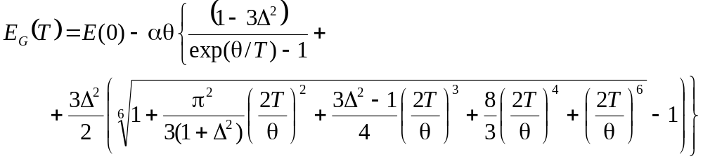 (1.1)
де
де Е(0) = 1,1701 еВ ширина забороненої зони при нульовій температурі,
Т – температура, К,
α = 3,23⋅10⁻⁴ еВ/К,
Θ = 446 К,
Δ = 0,51.
При цьому враховувалось звуження забороненої зони ΔE_{G} внаслідок легування, яке відповідно до даних роботи [] для n- та p-областей має описуватися виразами (1.2) та (1.3) відповідно:
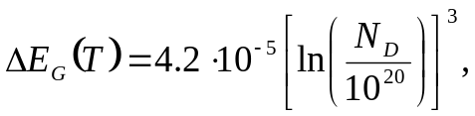 (1.2)
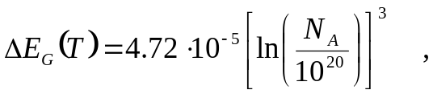 (1.3)
де значення концентрацій легантів очікуються у м⁻³, а звуження забороненої зони - в еВ.
При обчисленні теплових швидкостей електронів υ_{th,n} та дірок υ_{th,p} використовувались вирази з роботи []:
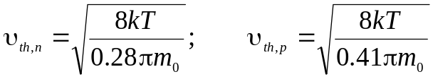, (1.4)
де
m₀ – маса вільного електрона.
Розрахунок ефективних густин станів поблизу границь дозволених зон відбувався з використанням виразів
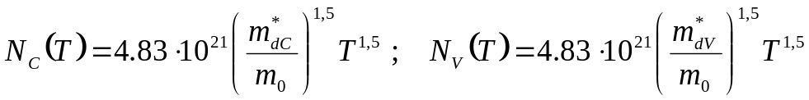, (1.5)
де
N_{C} – густина станів поблизу дна зони провідності, м⁻³,
N_{V} – густина станів поблизу валентної зони, м⁻³,
причому для оцінки температурних залежностей ефективних мас густин станів 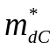 та 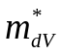 застосовувалися вирази, запропоновані в роботі []:
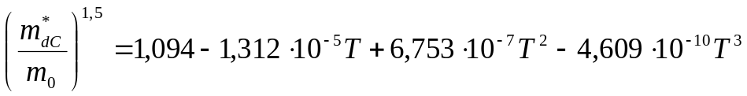, (1.6)
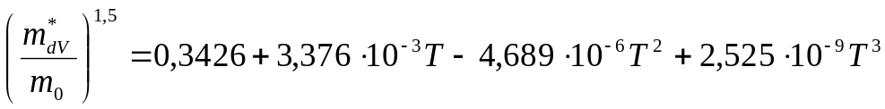. (1.7)
Вираз, запропонований в останній роботі також використовувався при оцінці власної концентрації носіїв заряду n_{i}
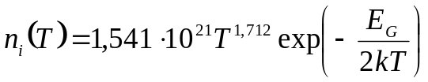. (1.8)
Рухливості електронів та дірок обчислювалися за теорією Классена [], яка враховує як граткове, так і електрон-діркове розсієння носіїв заряду.
Температурні залежності ефективних мас вільних носіїв заряду описувалися за допомогою поліномів 6-го ступеня відповідно до [].
Враховувалися ряд рекомбінаційних процесів. Зокрема власна рекомбінації, пов’язана з Оже-процесами, темп якої описується виразом:
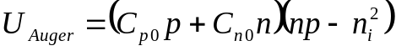, (1.9)
де
p та n – концентрації дірок та електронів, відповідно, м⁻³;
С_{р0} та C_{n0} – коефіцієнти Оже-рекомбінації дірок та електронів, які, в свою чергу розраховувалися з використанням виразів, наведених в []:
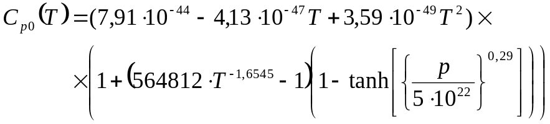, (1.10)
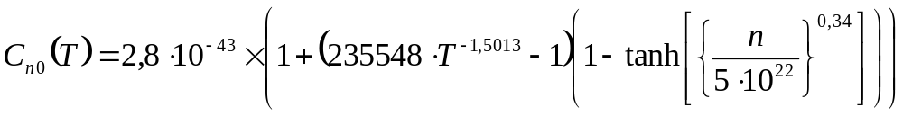. (1.11)
Також враховувалася рекомбінація, пов’язана з випромінювальними міжзонними переходами, для якої темп описується виразом:
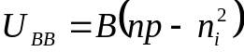, (1.12)
де
В – рекомбінаційний коефіцієнт, який обчислювався шляхом апроксимації табличних даних роботи [] для діапазона 90-363 К за допомогою поліному 5-го ступеня.
Враховувалась також рекомбінація на дефектах відповідно до моделі Шоклі-Ріда-Хола, темп якої
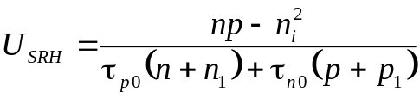, (1.13)
де
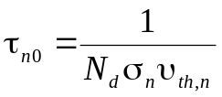, с,
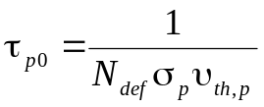, с,
N_{def} – концентрація дефектів, м⁻³,
σ_{n} та σ_{p} – поперечні перерізи захоплення дефектом електронів та дірок, відповідно, м²;
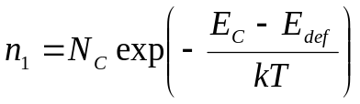, 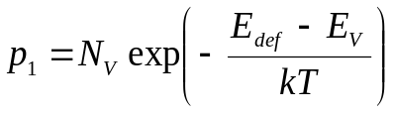, (1.14)
Е_{С} та E_{V} – енергетичні положення дня зони провідності та вершини валентної зони, відповідно, еВ;
Ε_{def} – енергетичне положення рівня, пов’язаного з дефектом, еВ.
При розрахунках вважалося, що поверхнева швидкість рекомбінації однакова на обох поверхнях і дорівнює 10³ см/с.
В моделі вважалося, що дефекти в базі та в шарі ПЗП пов’язані з домішковими атомами заліза, причому в обох шарах передбачалась однакова концентрація N_{Fe} (N_{def} = N_{Fe}) і вважалося, що домішки рівномірно розподілені по об’єму напівпровідника. Дефекти в емітері не розглядалися.
Моделювання проводилося для двох випадків. У першому вважалося, що всі атоми заліза не утворюють комплекси і перебувають у міжвузольному стані 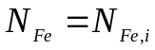. На практиці подібний стан реалізується під час інтенсивного освітлення сонячного елементу чи безпосередньо після його. При цьому використовувалися наступні параметри дефектів.
Важалося, що енергетичне положення донорного рівня (0/+) практично не залежить від температури і дорівнює [,] E_{Fe} = E_{V}+0,394 еВ. Міжвузольні атоми заліза можуть бути як в нейтральному стані Fe_{i}⁰, так і однократно додатно зарядженому Fe_{i}⁺. У стані термодинамічної рівноваги співвідношення між концентраціями різних станів описується виразом
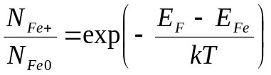, (1.15)
де
E_{F} – положення рівня Фермі.
В літературі [] показано, що температурна залежність поперечних перерізів захоплення носіїв міжвузольних атомом заліза описується виразами
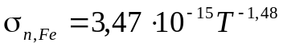; 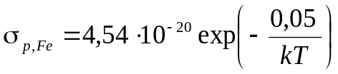 . (1.16)
У другому випадку, який відповідав рівноважному стану неосвітленого сонячного елементу, вважалося, що у кристалі присутні як неспарені міжвузлові атоми заліза, так і пари заміщуючий атом бору – міжвузольних атом заліза Fe_{i}B_{s}: 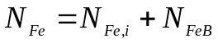. Загалом, у кремнії з дірковою провідністю переважна більшість додатньо заряджених атомів заліза утворюють пари з легуючою домішкою, зокрема в Si:B утворюються пари Fe_{i}B_{s}. Цей дефект є амфотерним і утворює як донорний рівень (0/+), так і акцепторний (-/0). Загалом, пара залізо-акцептор є бістабільним дефектом і може перебувати в двох конфігураціях: з тригональною симетрією, коли атом заліза перебуває в найближчому до заміщуючого атому бору тетраедричному міжвузіллі та орторомбічною, у якій Fe знаходиться в другому за віддаленістю тетраедричному міжвузіллі. Водночас зауважимо, що орторомбічна пара спостерігається лише при достатньо низьких (<150 K) температурах при освітлення зразків або інжекції носіїв [,] і тому при розрахунках вважалося, що всі пари знаходяться у стані з тригональною симетрією. В цьому випадку енергетичне розташування акцепторного та донорного рівнів [12, ] E_{FeB,A} = E_{C}-0,26 еВ та E_{FeB,D} = E_{V}+0,10 еВ, відповідно. Залежність поперечних перерізів захоплення носіїв для акцепторного рівня від температури описується виразами [14]
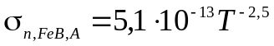; 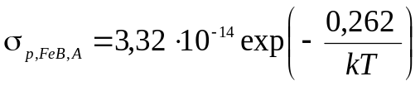 . (1.17)
В цьому другому випадку під час розрахунків враховувався той факт, що частина атомів заліза все-таки залишається у неспареному стані, що викликає неоднорідний розподіл дефектів різного типу по товщині бази та ПЗП шару. Дійсно, з літератури [,] відомо, в рівноважному стані концентрація неспарених позитивно заряджених атомів заліза описується виразом
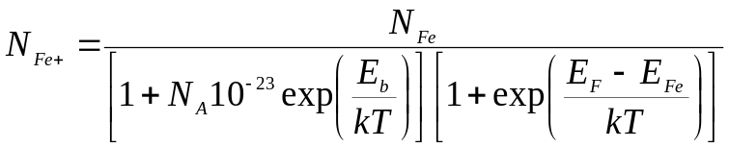 , (1.18)
де
E_{b} = 0,582 еВ – енергія зв’язку пари.
Співвідношення (1.15) для випадку існування пар необхідно замінити на наступне [19]:
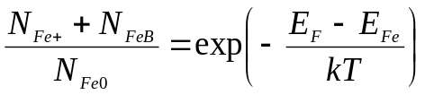 , (1.19)
а отже співвідношення між загальною концентрацією домішкових атомів заліза та рівноважною концентрацією пар може бути записане у вигляді
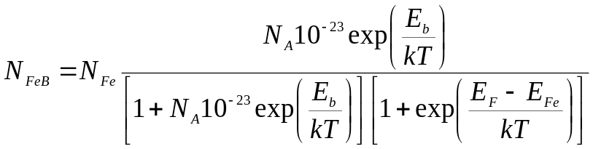 . (1.20)
Як видно з наведеного виразу, концентрація пар залежить від положення рівня Фермі. У сонячному елементі в області просторового заряду значення E_{F} не залишається постійним і залежить як від температури, так і від концентрації легуючої домішки. А отже, навіть при рівномірному розподілі домішкового заліза концентрація пар Fe_{i}B_{s} (як і неспарених міжвузлових атомів) буде залежати від відстані до p-n-переходу.

1.2 Отримання масиву вольт-амперних характеристик кремнієвих n⁺-p-p⁺ структур з різними товщинами, ступенем легування та концентрацією домішки
Вольт-амперні характеристики структури, описаної в підрозділі 1.1, розраховувалися за допомогою програмного пакету одномірного моделювання SCAPS 3.3.08 []. Параметрами, які варіювалися під час моделювання були концентрації бору в базі, її товщина, концентрація дамішкового заліза в шарах з дірковою провідністю та температура.
SCAPS широко використовується для моделювання різноманітних сонячних елементів [2,3,,,], у тому числі і на основі кремнію [2,3,23]. Проте цей пакет моделювання має певні недоліки, пов’язані, зокрема, з врахування ним під час розрахунків лише температурних залежностей ефективних густин енергетичних рівнів у дозволених зонах та теплових швидкостей носіїв відповідно до класичних співвідношень. Реальні залежності параметрів як кремнію, так і рекомбінаційних центрів, пов’язаних з домішковими атомами заліза, мають складніший характер і тому виникла необхідність створення окремих файлів даних для роботи SCAPS (надалі – будемо використовувати скорочення SCAPS-файли) при обчислені параметрів кремнієвої n⁺-p-p⁺ структури для кожного зі значень температури, рівня легування та концентрації домішок. Для автоматизації цього процесу була розроблена програма, з наступним функціоналом:
- можливість задавати товщину та рівень легування для кожного з шарів n⁺-p-p⁺ структури;
- можливість створення набору SCAPS-файлів, які відповідають всім значенням температури із заданого діапазону з визначеним користувачем кроком;
- створення SCAPS-файлів, які передбачають проведення розрахунків для діапазону значень концентрацій домішкового заліза в базі та ПЗП-шарі;
- врахування при створенні SCAPS-файлів ефективних мас електронів та дірок залежно від температури відповідно до даних, наведених у статті [9];
- врахування при створенні SCAPS-файлів теплових швидкостей електронів та дірок відповідно до формули (1.4);
- розрахунок при створенні SCAPS-файлів ширини забороненої зони кожного з шарів n⁺-p-p⁺ структури залежно від температури відповідно до формули (1.1) з врахуванням звуження, що залежить від концентрації легуючих домішок відповідно до виразів (1.2) та (1.3);
- розрахунок при створенні SCAPS-файлів ефективних густин станів поблизу дна зони провідності та вершини валентної зони відповідно до формул (1.5), (1.6) та (1.7);
- врахування при створенні SCAPS-файлів рухливостей електронів та дірок у кожному з шарів з врахуванням температури та рівня легування відповідно до теорії Клаассена [8];
- розрахунок коефіцієнта випромінювальної міжзонної рекомбінації залежно від температури відповідно до даних [9];
- розрахунок коефіцієнтів Оже-рекомбінації для кожного з шарів n⁺-p-p⁺ структури залежно від температури та рівня легування відповідно до виразів (1.10) та (1.11);
- розрахунок поперечних перерізів захоплення носіїв електронів та дірок міжвузольними атомами заліза та парами залізо-бор залежно від температури відповідно до формул (1.16) та (1.17);
- врахування при створенні SCAPS-файлів власної концентрації носіїв заряду залежно від температури відповідно до (1.8).
SCAPS-файли для розрахунків мають текстовий формат, необхідні для моделювання створювалися на основі шаблонів.
Як видно з формули (1.20), у випадку співіснування міжвузольних атомів заліза та пар Fe_{i}B_{s}, співвідношення їхніх концентрацій залежить від положення рівня Фермі. Тому для такого випадку спочатку за допомогою програмного пакету SCAPS розраховувалося положення рівня Фермі у структурі без дефектів (масиви базових файлів також створювалися за допомогою розробленого програмного забезпечення), а потім отримані результати застосовувалися для оцінки просторового розподілу дефектів різного типу. Отримані дані використовувалися для побудови файлів особливого формату, які може використовувати SCAPS під час роботи. Приклади розрахунку представлені на рис.1.2.
Зауважимо, що результати роботи пакету SCAPS по розрахунку положення рівня Фермі та вольт-амперних характеристик мають вигляд текстових файлів особливого форману, які містять значну кількість як службової, так і розрахункової інформації. Наприклад в результаті моделювання ВАХ, результати роботи пакету містять інформацію про компоненти струму, пов’язані з різними рекомбінаційними процесами тощо. Так як план дослідження передбачає використання отриманих даних для подальшої інтерполяції відповідно до дво-діодної моделі, то окремими функціями розробленого програмного забезпечення є парсинг вихідних для SCAPS файлів. Зокрема, проводилося вичлення в окремі файли csv-формату вольт-амперних характеристик як для загального струму, так і для струму, пов’язаного лише з рекомбінацією Шоклі-Ріда-Хола.
Програму (як от відкомпільований варіант, так і вихідні файли Delphi-проєкту) можна знайти за посиланням https://github.com/olegolikh/SCAPSConvertion.git.
В роботі проводилося моделювання прямої гілки вольт-амперної характеристики в діапазоні напруг 0-0,45 В з кроком 0,01 В. На рис.1.3 приведено типові приклади отриманих результатів.
Рисинок 1.2 - Розраховані залежності для бази та ПЗП шару положення рівня Фермі (а, суцільні лінії), концентрації міжвузольних атомів заліза (б, суцільні лінії) та пар Fe_{i}B_{s} (б, пунктир) при нульовому зміщенні. N_{A}, см⁻³: 10¹⁵ (криві 1 та 2), 10¹⁶ (3 та 4), 10¹⁷ (5 та 6). Т, К: 290 (1, 3, 5), 340 (2, 4, 6). N_{Fe} = 10¹³ см⁻³. d_{p} = 180 мкм. В частині (а) також показані положення донорних рівнів, пов’язаних з міжвузольним залізом (штрих-пунктирна лінія) та парою Fe_{i}B_{s} (пунктир)
Зауважемо, що основною метою даного моделювання є створення бази розмічених даних, які в подальшому мають бути використані для навчання штучної нейронної мережі, орієнтованої на оцінку концентрації домішок за характеристикою (фактором неідеальності) ВАХ реального сонячного елементу. У зв’язку з цим отримані в результаті моделювання ВАХ можна розділити на декілька наборів.
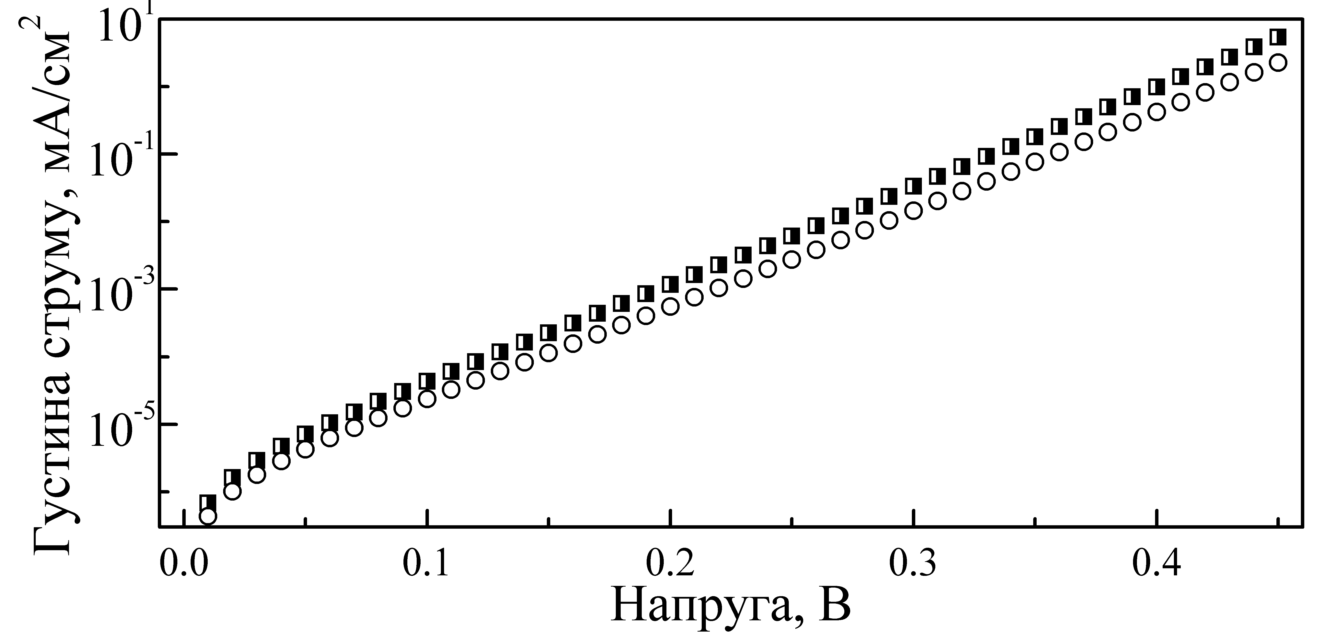
Рисунок 1.3 – Модельовані вольт-амперні характеристики кремнієвої n⁺-p-p⁺ структури за наявності лише неспарених міжвозольних атомів заліза (кола) та одночасної присутності пар Fe_{i}B_{s} та Fe_{i} (квадрати). N_{A} = 10¹⁷ см⁻³, N_{Fe} = 10¹³ см⁻³, Т = 340 К, d_{p} = 180 мкм
Перший з них планується використати для налаштування та тренування нейронної мережі. Параметри структур, що використовувалися при отриманні цього набору вибиралися з умови максимального наближення до реальних елементів. А саме, температурний діапазон 290÷340 К відображає той факт, що фотоперетворювачі в некосмічних умовах використовуються поблизу кімнатних температур, або підвищених, викликаних їхнім перебуванням під прямим сонячним світлом. Для стандартних комерційних кремнієвих сонячних елементів товщина база складає 180 мкм [] і тому моделювання проводилося для товщин 150÷240 мкм. Так само діапазон ступеня легування 10¹⁵÷10¹⁷ см⁻³ відповідає стандартним фотоперетворювачам. Нарешті, розгляд значень концентрацій домішкового заліза з інтервалу 10¹⁰÷10¹³ см⁻³ зумовлений тим, що, з одного боку, при менших рівнях забруднення залізо практично не впливає на параметри кремнієвих сонячних елементів [], а з другого, сучасна технологія виробництва запобігає потраплянню у кремнієві кристали перехідних металів у більшій кількості. При моделюванні були використані значення параметрів, рівномірно розподілені (в лінійному чи логарифмічному масштабах) у вказаних діапазонах, наведені в таблиці 1.1. Враховуючи, що розглядалися дві можливі конфігурацій дефектної підсистеми та бралися до уваги загальні рекомбінаційні струми чи лише та їх складова, яка пов’язана з рекомбінацією на дефектах, всього було отримано трохи більше 30 тис. ВАХ.
Таблиця 1.1 − Параметри структур n⁺-p-p⁺, що використовувалися при моделюванні ВАХ основного набору
Параметр | Значення
d_{n}, мкм | 0,5
d_{р}, мкм | 150, 180, 210, 240
d_{SBF}, мкм | 1
N_{D}, см⁻³ | 10¹⁹
N_{A}, см⁻³ | 10¹⁵ , 1,778⋅10¹⁵, 3,162⋅10¹⁵, 5,623⋅10¹⁵, 10¹⁶ , 1,778⋅10¹⁶, 3,162⋅10¹⁶, 5,623⋅10¹⁶, 10¹⁷
N_{SBF}, см⁻³ | 5⋅10¹⁸
N_{Fe}, см⁻³ | 10¹⁰, 1,468⋅10¹⁰, 2,154⋅10¹⁰, 3,162⋅10¹⁰, 4,642⋅10¹⁰, 6,813⋅10¹⁰, 10¹¹, 1,468⋅10¹¹, 2,154⋅10¹¹, 3,162⋅10¹¹, 4,642⋅10¹¹, 6,813⋅10¹¹, 10¹², 1,468⋅10¹², 2,154⋅10¹², 3,162⋅10¹², 4,642⋅10¹², 6,813⋅10¹², 10¹³
T, K | 290, 295, 300, 305, 310, 315, 320, 325, 330, 335, 340

За результатами аналізу залежності вигляду ВАХ від параметрів структури підготовлена стаття (O.Ya. Olikh, O.V. Zavhorodnii, «Modeling of ideality factor value in n+–p–p+–Si structure», прийнята до друку у журналі Journal of Physical Studies).
Інші набори ВАХ призначені для перевірки ефективності роботи нейронної мережі і містять характеристики, розраховані для випадків, коли параметри структури відрізняються від тих, які використовувалися при навчанні мережі. А саме було створено 5 різних наборів: коли відрізняється концентрація бору (дані наведені у таблиці 1.2), концентрація заліза (таблиця 1.3), товщина бази (таблиця 1.4), температура (таблиця 1.5), чи всі з перерахованих параметрів одночасно (таблиця 1.5).
Таблиця 1.2 − Параметри структур n⁺-p-p⁺, що використовувалися при моделюванні з відмінними від основного набору значеннями концентрації бору
N_{A}, см⁻³ | N_{Fe}, см⁻³ | d_{р}, мкм | T, K | Кількість ВАХ
1,4⋅10¹⁵ | 10¹⁰, 1,468⋅10¹⁰, 2,154⋅10¹⁰, 3,162⋅10¹⁰, 4,642⋅10¹⁰, 6,813⋅10¹⁰, 10¹¹, 1,468⋅10¹¹, 2,154⋅10¹¹, 3,162⋅10¹¹, 4,642⋅10¹¹, 6,813⋅10¹¹, 10¹², 1,468⋅10¹², 2,154⋅10¹², 3,162⋅10¹², 4,642⋅10¹², 6,813⋅10¹², 10¹³ | 150, 180 | 290, 295, 300, 305, 310, 315, 320, 325, 330, 335, 340 | 1672
4,5⋅10¹⁵ , 8⋅10¹⁶ | 10¹⁰, 2,154⋅10¹⁰, 3,162⋅10¹⁰, 1,468⋅10¹¹, 2,154⋅10¹¹, 4,642⋅10¹¹, 10¹², 2, 154⋅10¹², 3,162⋅10¹², 4,642⋅10¹², 6,813⋅10¹², 10¹³ см⁻³ | 210 | 290, 305, 320, 340 | 384
Таблиця 1.3 − Параметри структур n⁺-p-p⁺, що використовувалися при моделюванні з відмінною від основного набору концентрацією заліза
N_{A}, см⁻³ | N_{Fe} | d_{р}, мкм | T, K | Кількість ВАХ
1,778⋅10¹⁵, 5,623⋅10¹⁵, 10¹⁶ , 3,162⋅10¹⁶, 10¹⁷ | 11 рівномірно розподілених у логарифмічному масштабі значень для діапазону 1,3⋅10¹⁰÷8⋅10¹² см⁻³ | 180 | 290, 295, 300, 305, 310, 315, 320, 325, 330, 335, 340 | 2420
3,162⋅10¹⁵, 10¹⁶ , 10¹⁷ | 7 рівномірно розподілених значень у діапазоні 1,2⋅10¹¹÷5⋅10¹² см⁻³ | 210, 240 | 290, 300, 310, 320, 330, 340 | 1004
Таблиця 1.4 − Параметри структур n⁺-p-p⁺, що використовувалися при моделюванні набору з відмінними від основного значеннями товщини бази
N_{A}, см⁻³ | N_{Fe} | d_{р}, мкм | T, K | Кількість ВАХ
10¹⁵ , 5,623⋅10¹⁵, 1,778⋅10¹⁶, 5,623⋅10¹⁶ | 10¹⁰, 1,468⋅10¹⁰, 2,154⋅10¹⁰, 3,162⋅10¹⁰, 4,642⋅10¹⁰, 6,813⋅10¹⁰, 10¹¹, 1,468⋅10¹¹, 2,154⋅10¹¹, 3,162⋅10¹¹, 4,642⋅10¹¹, 6,813⋅10¹¹, 10¹², 1,468⋅10¹², 2,154⋅10¹², 3,162⋅10¹², 4,642⋅10¹², 6,813⋅10¹², 10¹³ | 190 | 290, 300, 310, 320, 330, 340 | 1824
Кінець таблиці 1.4.
N_{A}, см⁻³ | N_{Fe} | d_{р}, мкм | T, K | Кількість ВАХ
10¹⁵ , 1,778⋅10¹⁵, 3,162⋅10¹⁵, 5,623⋅10¹⁵, 10¹⁶ , 1,778⋅10¹⁶, 3,162⋅10¹⁶, 5,623⋅10¹⁶, 10¹⁷ | 10¹⁰, 3,162⋅10¹⁰, 10¹¹, 3,162⋅10¹¹, 10¹², 3,162⋅10¹², 10¹³ | 205 | 295, 305, 315, 325, 335 | 1260
1,778⋅10¹⁵, 10¹⁶ | 10¹⁰, 1,468⋅10¹⁰, 2,154⋅10¹⁰, 3,162⋅10¹⁰, 4,642⋅10¹⁰, 6,813⋅10¹⁰, 10¹¹, 1,468⋅10¹¹, 2,154⋅10¹¹, 3,162⋅10¹¹, 4,642⋅10¹¹, 6,813⋅10¹¹, 10¹², 1,468⋅10¹², 2,154⋅10¹², 3,162⋅10¹², 4,642⋅10¹², 6,813⋅10¹², 10¹³ | 230 | 290, 295, 300, 305, 310, 315, 320, 325, 330, 335, 340 | 1672
Таблиця 1.5 − Параметри структур n⁺-p-p⁺, що використовувалися при моделюванні ВАХ набору з відмінними від основного значеннями температури
N_{A}, см⁻³ | N_{Fe}, см⁻³ | d_{р}, мкм | T, K | Кількість ВАХ
1 | 2 | 3 | 4 | 5
10¹⁵ , 1,778⋅10¹⁵, 3,162⋅10¹⁵, 5,623⋅10¹⁵, 10¹⁶ , 1,778⋅10¹⁶, 3,162⋅10¹⁶, 5,623⋅10¹⁶, 10¹⁷ | 1,468⋅10¹⁰, 4,642⋅10¹⁰, 6,813⋅10¹⁰, 1,468⋅10¹¹, 4,642⋅10¹¹, 6,813⋅10¹¹, 2,154⋅10¹², 4,642⋅10¹² | 210 | 314 | 288

Кінець таблиці 1.5.
1 | 2 | 3 | 4 | 5
10¹⁵ , 5,623⋅10¹⁵, 1,778⋅10¹⁶, 3,162⋅10¹⁶ | 10¹⁰, 1,468⋅10¹⁰, 2,154⋅10¹⁰, 3,162⋅10¹⁰, 4,642⋅10¹⁰, 6,813⋅10¹⁰, 10¹¹, 1,468⋅10¹¹, 2,154⋅10¹¹, 3,162⋅10¹¹, 4,642⋅10¹¹, 6,813⋅10¹¹, 10¹², 1,468⋅10¹², 2,154⋅10¹², 3,162⋅10¹², 4,642⋅10¹², 6,813⋅10¹², 10¹³ | 150, 180, 210, 240 | 303 | 1216
1,778⋅10¹⁵, 1,778⋅10¹⁶, 10¹⁷ |  | 150, 180 | 393 | 456
10¹⁵ , 1,778⋅10¹⁵, 3,162⋅10¹⁵, 5,623⋅10¹⁵, 10¹⁶ , 1,778⋅10¹⁶, 3,162⋅10¹⁶, 5,623⋅10¹⁶, 10¹⁷ |  | 180, 240 | 336 | 1328
10¹⁵ , 1,778⋅10¹⁵, 3,162⋅10¹⁵, 5,623⋅10¹⁵, 10¹⁶ , 1,778⋅10¹⁶, 3,162⋅10¹⁶, 5,623⋅10¹⁶, 10¹⁷ | 1,468⋅10¹⁰, 4,642⋅10¹⁰, 6,813⋅10¹⁰, 1,468⋅10¹¹, 4,642⋅10¹¹, 6,813⋅10¹¹, 2,154⋅10¹², 4,642⋅10¹² | 210 | 314 | 288

Таблиця 1.6 − Параметри структур n⁺-p-p⁺, що використовувалися при моделюванні ВАХ набору з відмінними від основного значеннями товщини бази, температури, концентрації домішкового заліза та рівня легування
N_{A}, см⁻³ | N_{Fe} | d_{р}, мкм | T, K | Кількість ВАХ
7⋅10¹⁵ , 4,5⋅10¹⁶ | 30 значень у діапазоні 5⋅10¹⁰ ÷5⋅10¹² см⁻³ | 170, 200 | 297, 309, 321, 333 | 1920

Кінець таблиці 1.6.
N_{A}, см⁻³ | N_{Fe} | d_{р}, мкм | T, K | Кількість ВАХ
2,5⋅10¹⁵ , 8⋅10¹⁶ | по 10 значень у діапазонах 1,1⋅10¹⁰÷5⋅10¹⁰ см⁻³, 1,1⋅10¹¹÷5⋅10¹¹ см⁻³ та 1,1⋅10¹²÷5⋅10¹² см⁻³ | 220 | 292, 302, 312 | 720
1,3⋅10¹⁵ , 2⋅10¹⁶ | 4 значення у діапазоні 5⋅10¹²÷9⋅10¹² см⁻³ | 200 | 293, 313, 333 | 96

Всі отримані вольт-амперні характеристики можна знайти за адресою https://github.com/olegolikh/IVcharacteristics.git.

1.3 Основні результати розділу 1
- Розроблена розрахункова модель кремнієвої n⁺-p-p⁺ структури з врахуванням реальних величинами і температурних залежностей параметрів кристалів кремнію та рекомбінаційних центрів, пов’язаних з домішковими атомами заліза.
- За допомогою програмного пакету SCAPS 3.3.08 та розробленого програмного забезпечення проведено моделювання вольт-амперних характеристик кремнієвих n⁺-p-p⁺ структур з різною товщиною бази (150÷240 мкм) та ступенем її легування (10¹⁵÷10¹⁷ см⁻³) бази при варіації концентрації домішкового заліза в інтервалі 10¹⁰÷10¹³ см⁻³ для температурного діапазону 290÷340 К. Отримано більше 40 тис. характеристик, які враховують можливість перебування домішкових атомів заліза у міжвузольному стані та у складі пари FeB.

2 Тестові вимірювання кінетики світлоіндукованих процесів у кремнієвих сонячних елементах

2.1 Еспериментальний стенд
Одним із завдань проєкту є дослідження впливу ультразвукового навантаження на кінетику перебудови дефектних комплексів у КСЕ. Самі процеси перебудови можуть бути ініційовані, зокрема, високо інтенсивним освітленням. Зміну стану дефектів передбачається детектувати за змінами параметрів вольт-амперних характеристик КСЕ і тому одним із завдань даного етапу було створення експериментального стенду для вимірювання світло індукованих кінетичних перетворень ВАХ. Схема зібраного стенду представлена на рис.2.1.
Досліджуваний сонячний елемент (DUT, device under testing) розміщувався в термостаті. Регулятор температури термостату побудовано з використанням елементів Пельт’є, які живляться від керованого за SPI-протоколом джерела струму D30-06. Вимірювання температури DUT відбувається за допомогою цифрового датчика STS-21. Основними причинами вибору саме цього датчика були невеликий розмір (3 мм х 3 мм х 1 мм), висока роздільна здатність вимірювання температури (0,01°С) та здатність програмованого переходу у «сплячий» режим. Останнє дозволяє знизити електричні завади від розміщеного на сонячному елементі датчика при вимірюванні вольт-амперних характеристик першого. Датчик підтримує І2С інтерфейс. Керування температурою термостату здійснюється з використанням програмно реалізованого пропорційно-інтегрально-диференційного контролера, що дозволяє підтримувати необхідну температуру зразка в діапазоні 280÷360 К з точність до 0,05 К.
5
7

3
4
2
8
1
6
Рисунок 2.1 – Схема експериментального стенду. 1 – DUT, 2 – термостат, 3 – блок вимірювання ВАХ, 4 – джерело світла малої інтенсивності, 5 – джерело світла високої інтенсивності, 6 – світловод, 7 – комутатор сигналів, 8 – персональний комп’ютер
Схема блоку вимірювання вольт-амперних характеристик наведена на рис.2.2. Використана схема зворотнього зв’язку дозволяла компенсувати падіння напруги на вимірювачі струму.
А
V

2
1
3
4
5
6
Рисунок 2.2 – Схема блоку вимірювання ВАХ. 1 – DUT, 2 – джерело напруги, 3, 4 – операційні підсилювачі, 5 – вимірювач струму, 6 – вимірювач напруги
У якості джерела напруги використовувся блок на основі 16-розрядного цифроаналогово-перетворювача AD5752R, керованого по протоколу SPI. Для вимірювання струму використовувся мультиметр В7-21А або блок на базі монітора струму та потужності INA226 (16 розрядів, підтримка протоколу І2С), для вимірювання напруги – вольтметр В7-21 або блок на основі аналогово-цифрового перетворювача ADS115 (16 розрядів, інтерфейс І2С). Для пристроїв серії В7-21 організовано автоматичне зчитування показань з використанням інтерфейсу SPI.
Як видно з рис.2.1, у стенді використовується два джерела світла. Одне, низькоінтенсине, призначене для оцінки ефективності фотоелектричного перетворення шляхом вимірювання освітлених ВАХ. У якості джерела вибрано світловипромінюючий діод HLX-P8B1WPWC-02D, спектр якого, згідно з паспортними даними, наближається до спектру абсолютно чорного тіла з температурою 5000-7000 К, тобто достатньо близький до спектру Сонця. У зв’язку з необхідністю вимірювання вольт-амперних характеристик протягом тривалих інтервалів часу (порядку десятка годин, що відповідає характерним часам перебудови пар залізо-бор у кремнієвих сонячних елементах при кімнатній температурі) особлива увага була приділена забезпеченню стабільності освітлення. Відомо, що інтенсивність випромінювання LED (light emission diod) у першу чергу визначається температурою та струмом, що проходить через нього. Задля забезпечення сталості температури використовувалася система резистивного нагріву джерела світла на основі термостату W1209. Точність виміру температури датчиком термостату складає 0,1°С в діапазоні від -9,9°С до 99,9°С, що дозволило підтримувати температуру HLX-P8B1WPWC-02D у вказаному діапазоні з точністю ±0,3°С.
Для стабілізації струму живлення була застосована схема, зображена на рис.2.3. Як наслідок, вдалося досягти а) постійності струму через світловипромінюючий діод з точністю до 0,5%; б) можливості формування необхідної часової залежності інтенсивності випромінювання шляхом зміни сигналу цифро-аналогового перетворювача. У якості останнього була використана плата ЕТ1255. Проведено калібрування системи: в діапазоні струму I_{LED} від 3 до 350 мА співвідношення з керуючим сигналом U_{ЦАП} має вигляд I_{LED} (мА) = -1,25+253,9 U_{ЦАП} (В).
1
2
3
4
5

Рисунок 2.3 – Схема джерела світла низької інтенсивності. 1 – LED (HLX-P8B1WPWC-02D), 2 – блок стабілізації температури, 3 – блок стабілізації струму живлення, 4 – живлення діоду (12 В), 5 – сигнал з цифро-аналогового перетворювача
Друге джерело світла, високо інтенсивне, призначене для дисоціації дефектних комплексів, пов’язаних з залізом. З літератури [,] відомо, що подібний результат може бути досягнутий з використанням галогенових джерел світла. У описуваному стенді, випромінюючим елементом є галогенова лампа потужністю 200 Вт. Блок розроблений з врахуванням високих температур нагріву (порядку 150°С) лампи під час роботи.
У зв’язку з необхідністю швидких змін джерела освітлення сонячного елементу (низькоінтенсивне з використанням HLX-P8B1WPWC-02D для вимірювання світлових вольт-амперних характеристик та високоінтенсивне, на основі галогенової лампи) був розроблений спеціальний блок з використанням оптоволоконного світловоду.
Комутуючий блок, в якому реалізована підтримка різноманітних інтерфейсів розроблено з використанням мікроконтролерної плати Arduino Mega 2560. Персональний комп’ютер використовується для керування різноманітними елементами стенду та для збереження результатів вимірювань.
Відпрацювання режимів вимірювання світло індукованих кінетичних змін у КСЕ проводилося на зразках дифузійно-польового типу з геометричними розмірами 1,52 см × 1,52см, що мають структуру n⁺-p-p⁺ та виготовлені на основі монокристалічних пластин p-типу кремнію марки КДБ-9 з питомим опором порядку 9 Ом⋅см. На фронтальній поверхні КСЕ мали просвітлюючі покриття з двоокису кремнію SiO₂ товщиною 30 нм і нітриду кремнію Si₃N₄ товщиною 40 нм.

2.2 Світлоіндуковані зміни вольт-амперних характеристик кремнієвих сонячних елементів
Під час виконання завдань проєкту проводилися вимірювання прямих гілок ВАХ кремнієвих n⁺-p-p⁺ структур, детальніше описаних у підрозділі 2.1. Проводилися вимірювання як у темряві, так і при освітленні після дії інтенсивного світлового потоку протягом 60-300 с. Приклади отриманих ВАХ наведено на рис.2.4. Зауважимо, що темнова ВАХ представлена вся, тоді як для світлової наведено дані лише з четвертого квадранту. Залежності апроксимувалися відповідно до дводіодної моделі []:
, (2.1)
де
І – струм через КСЕ, А;
V – напруга, прикладена до нього, В;
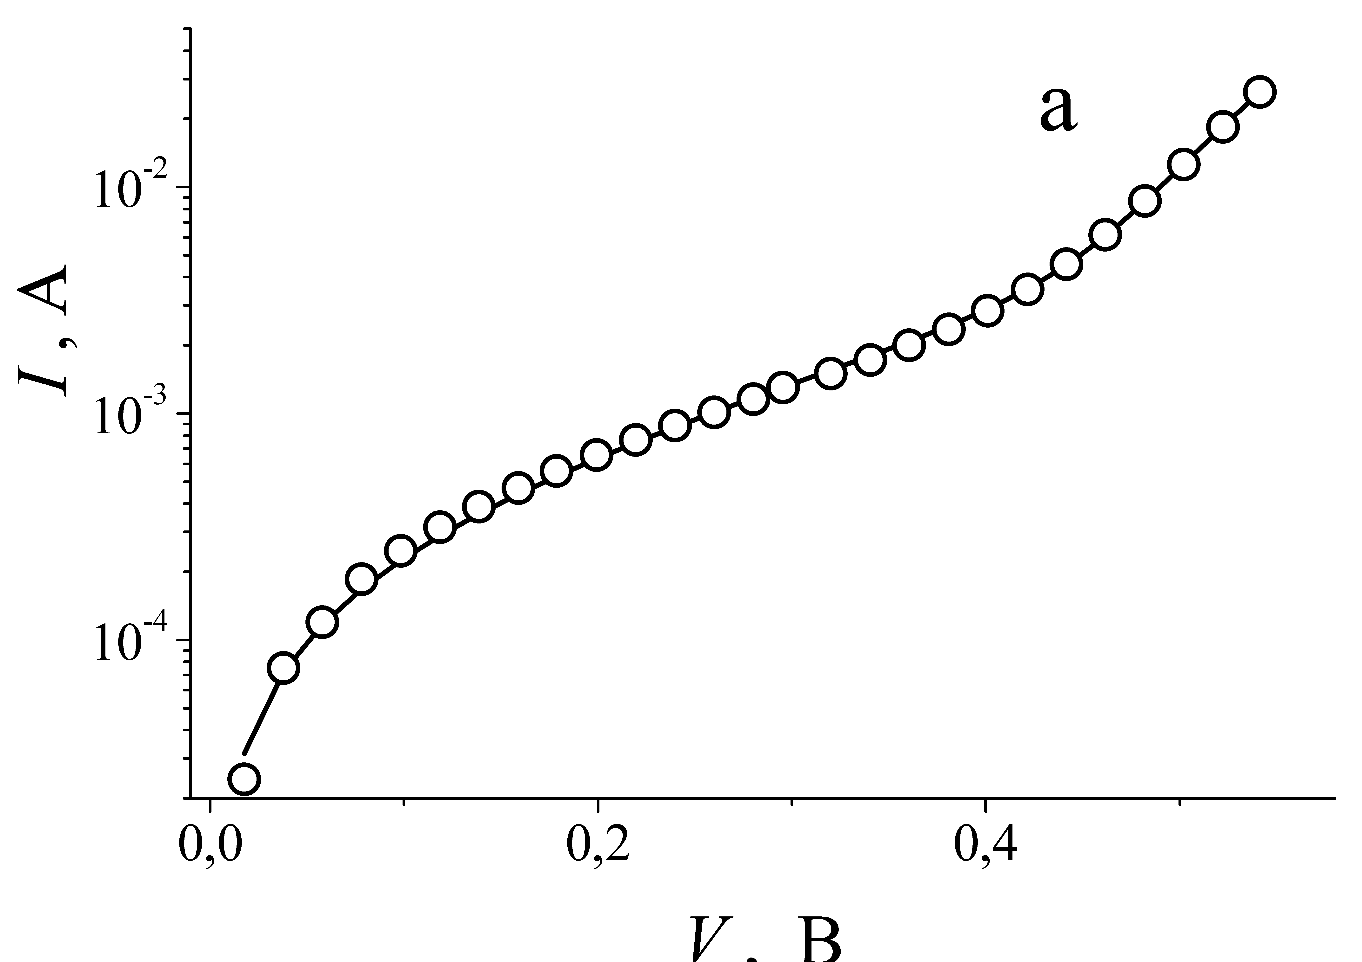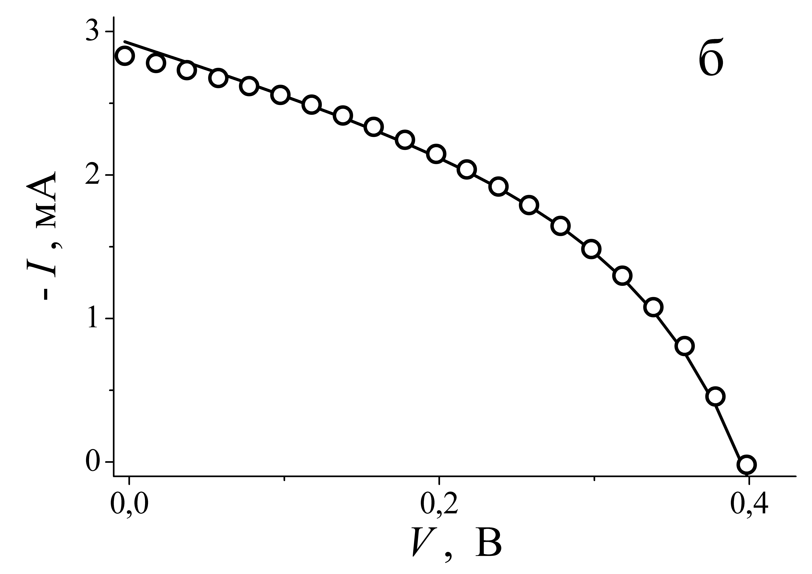
Рисунок 2.4 – Темнова (а) та світлова (б) вольт-амперні характеристики КСЕ. Точки – експеримент, лінії – апроксимація за формулою (2.1). Зразок 212. T = 320 К
I₀₁ та I₀₂ – струми насичення, пов’язані з процесами рекомбінації у квазі-нейтральній області та в області просторового заряду, відповідно, А;
n – фактор неідеальності;
R_{S} та R_{SH} – послідовний та шунтуючий опори, відповідно, Ом;
I_{ph} – фотострум, який для темнових ВАХ дорівнює нулеві.
Зазначемо, що величина фактору неідеальності для досліджених зразків достатньо велика (3,5÷7 залежно від зразка та температури), що свідчить про значний внесок дефектів у рекомбінаційні процеси.
Дослідження показали, що темнові ВАХ після інтенсивного освітлення структур залишаються незмінними – див. рис.2.5а. Тобто, можливий розпад комплексів, пов’язаних із залізом, не впливає на параметри, що визначають темнові ВАХ. Це стосується, зокрема, фактору неідеальності: з рис.2.5б видно, що після освітлення цей параметр практично не змінюється.
Водночас, світлові ВАХ після освітлення структур галогеновою лампою змінюються з часом, як це показано на рис.2.6.Основними характеристиками фотоелектричного перетворення є напруга холостого ходу та струм короткого замикання (I_{SC}), які зазвичай визначають як точки перетину ВАХ, виміряної при освітленні з осями напруг та струмів, відповідно.
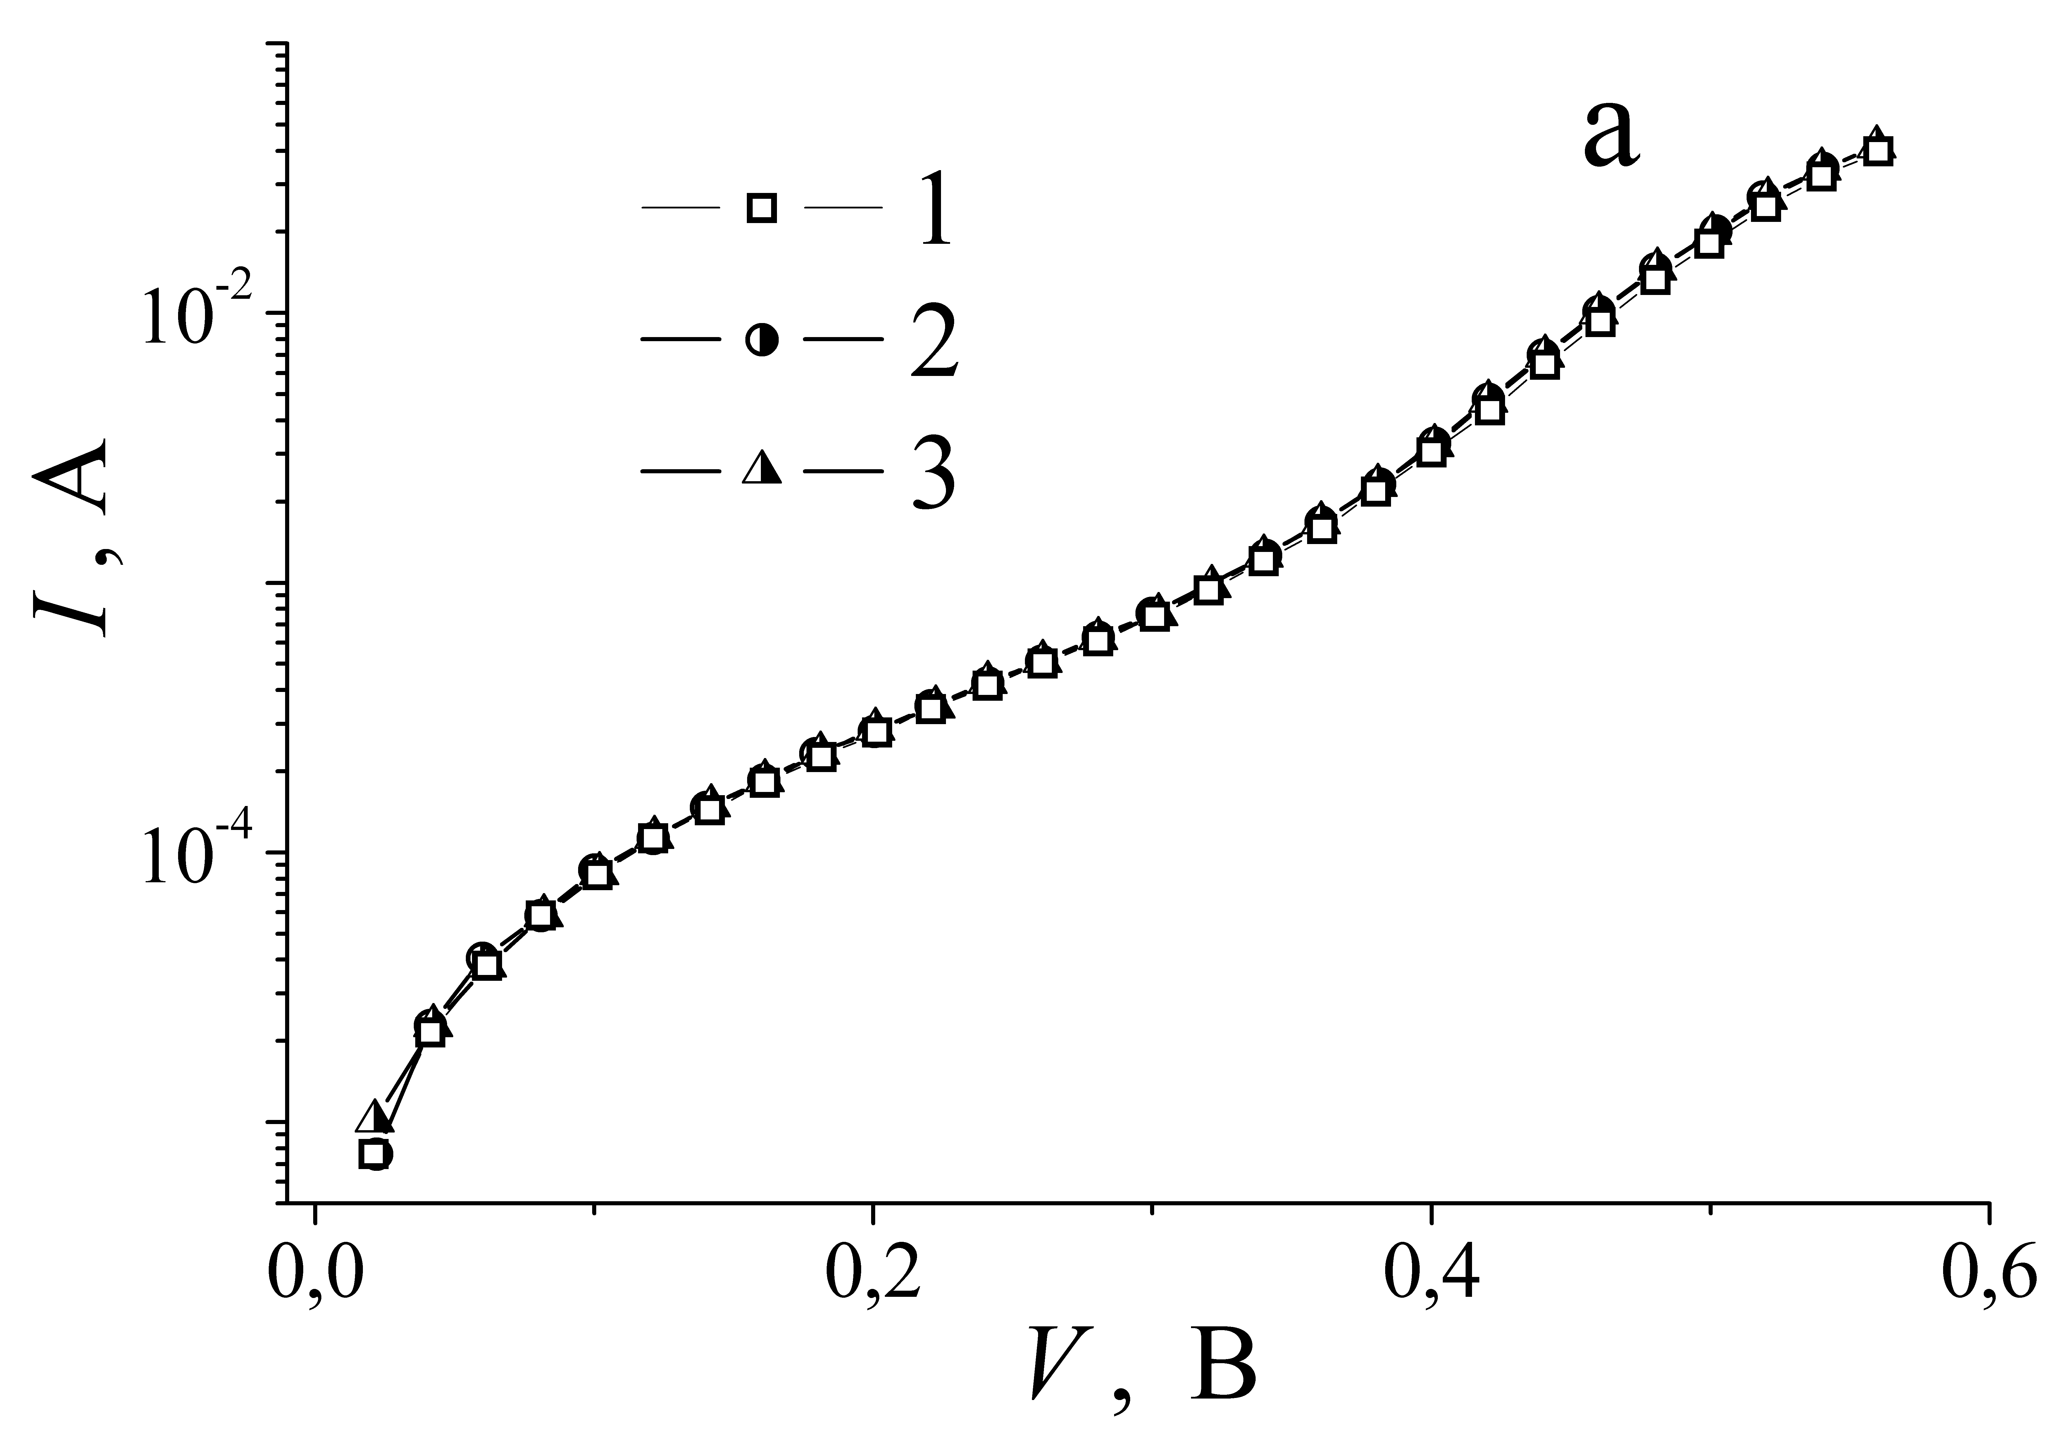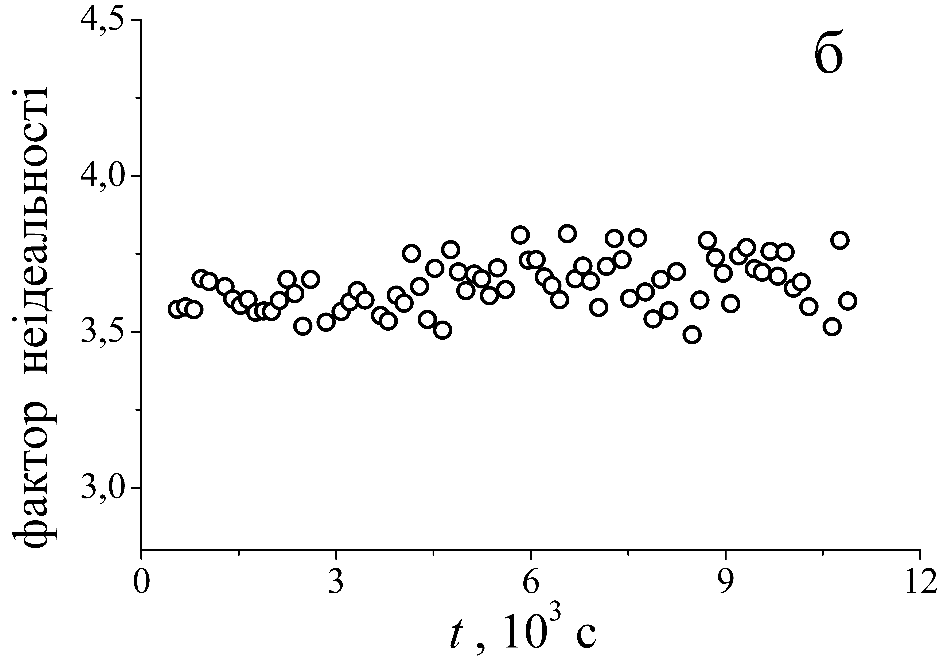
Рисунок 2.5 – Темнові ВАХ (а), виміряні через 148 (крива 1), 498 (2) та 8098 (3) с після інтенсивного освітлення та залежність фактору неідеальності від часу після освітлення (б). Зразок 116. T = 320 К
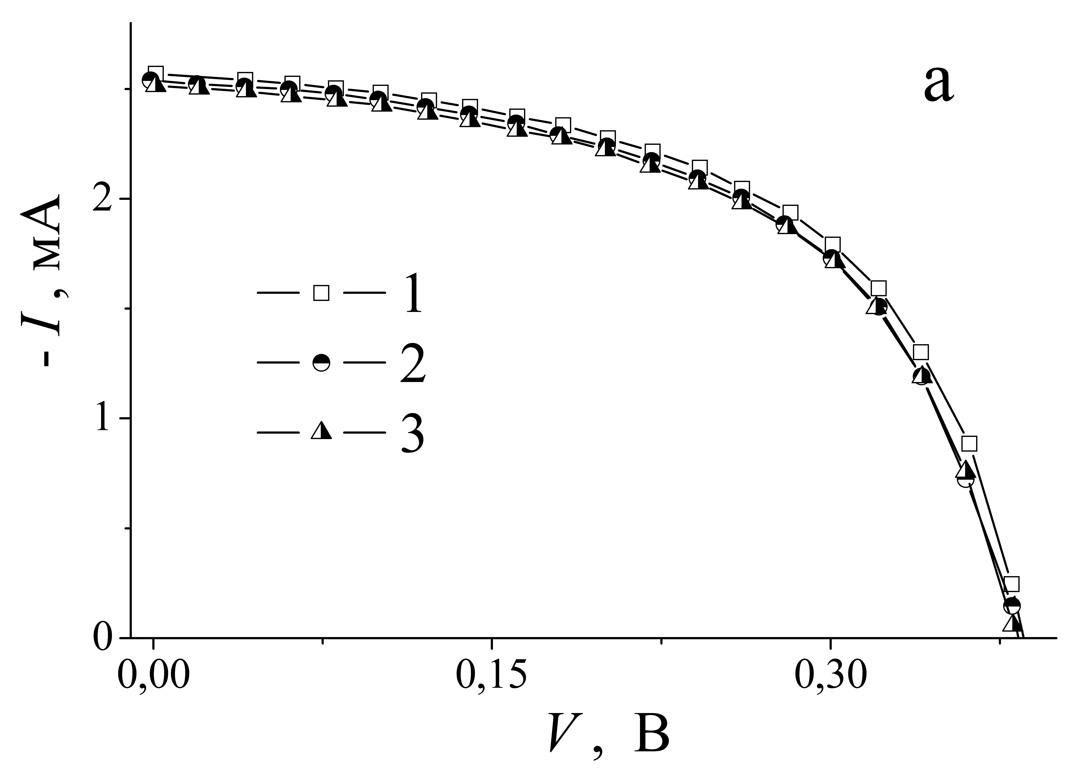
Рисунок 2.6 – Світлові ВАХ (а), виміряні через 150 (крива 1), 500 (2) та 8100 (3) с після інтенсивного освітлення та залежність струму короткого замикання від часу після освітлення (б). Зразок 116. T = 320 К. У частині б точки – експеримент, лінія – апроксимація за формулою (2.2).
На рис.2.6а видно, що зміни I_{SC} після інтенсивного освітлення більші і тому для вивчення кінетики світло індукованих процесів доцільно досліджувати саме цей параметр.
З літератури моделі [] відомо, що у випадку, коли превалюючою є рекомбінація на дефектах, пов’язаних з домішковим залізом, то час життя носіїв τ, виміряний через час t після дисоціації пар FeB (за умови, що зразок не перебуває під дією інтенсивного освітлення) має описуватися виразом
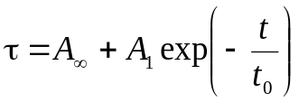, (2.2)
де
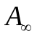 відповідає часу життя в рівноважних умовах,
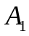 - амплітуда змін,
t₀ – характерний час.
Враховуючи, що I_{SC} пропорційний τ^{1/2}, то у випадку, коли зміни струму короткого замикання пов’язані з перебудовою залізовмісних комплексів, кінетика зміни цього параметра також має описуватися подібним співвідношенням. Саме це і спостерігалося на експерименті – так на рис.2.6б наведено результат відповідної апроксимації. Характерний час у даному випадку складав 490 с, що також близько до значень, наведених в літературі [26] для часу відновлення пари FeB.
Відомо, що збільшення тривалості інтенсивного освітлення спричинює зростання частки пар, які розпалися, а отже і до збільшення величини світло індукованих змін. При цьому характерний час відновлення пар t_{asos} після припинення освітлення не змінюється: відповідно до [26] він описується виразом
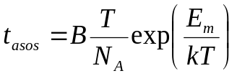, (2.3)
де
В – певна стала,
E_{m} – енергія міграції міжвузольного атому заліза.
На рис.2.7 наведено часові залежності струму короткого замикання після інтенсивного освітлення зразка різної тривалості. Видно, що зростання часу освітлення викликає збільшення світло індукованої зміни I_{SC} (приблизно на 30%). Водночас, характерний час кінетики практично на міняється і становить 320 та 330 с для кожної з кривих.
Рисунок 2.7 – Кінетичні залежності величини струму короткого замикання після припинення інтенсивного освітлення тривалістю 180 с (крива 1) та 300 с (2). Зразок 212. T = 320 К. Точки – експеримент, лінія апроксимація за формулою (2.2).
Як видно з виразу (2.3), зміна температури структури має викликати модифікацію часу асоціації. На рис. 2.8 приведено кінетичні залежності струму короткого замикання після інтенсивного освітлення КСЕ при різних температурах. З наведених даних видно, що в обох випадках часова залежність I_{SC} добре описується виразом (2.2), причому при температурі 300 К визначене шляхом апроксимації значення характерного часу дорівнює 358 с, тоді як при 320 К – 200 с. Така зміна t₀ відповідає очікуваним відповідно до виразу (2.3).
Таким чином, особливості кінетики струму короткого замикання (закон зміни, залежності абсолютних змін від тривалості інтенсивного освітлення та характерного часу від температури) співпадають з відомими закономірностями перебудови дефектних комплексів, що містять міжвузольне залізо та заміщуючий атом бору.

Рисунок 2.8 – Кінетичні залежності величини струму короткого замикання після припинення інтенсивного освітлення тривалістю 300 с. Зразок 115. T, К: 300 (1), 320 (2). Точки – експеримент, лінія апроксимація за формулою (2.2).

2.3. Експериментальне дослідження методів модифікації карбонових НСМ
На даному етапі робіт досліджувались структурно-морфологічний стан та стабільність металічної та карбонової компонент залежно від параметрів процесу модифікації, параметрів структури та мірності вихідних для модифікованих карбонових НСМ.
Хімічна модифікація карбонових НСМ проводилася наступними методами:
- рідкофазний метод хімічного відновлення металу на поверхні карбонового носія з водносольового розчину.
- метод хімічного модифікування поверхні карбонового носія кобальтмісткими комплексами.
- двоступеневий метод інтеркаляції карбонового носія перехідними металами.
В якості карбонового носія були обрані: нанографіт, отриманий методом ультразвукової обробки ТРГ в ацетоні (для модифікації за метод 1); багатостінні ВНТ, отримані методом низькотемпературної конверсії монооксиду вуглецю в каталітичному процесі реакції Белла-Будуара 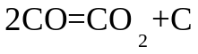 (ВНТ-1) (для модифікації за методами 1 та 3); одностінні ВНТ отримані методом каталітичного розпаду ацетилену в присутності каталізаторів нікелю та ітрію (ВНТ-2) (для модифікації за методом 2).

2.3.1. Декорування карбонових НСМ наночастинками перехідних металів методом осадження з водносольового розчину
Хімічне осадження наночастинок металу з водносольового розчину проводиться в декілька етапів. Якщо в якості карбонового носія використовують ВНТ, то перед початком хімічної модифікації проводиться за стандартною методикою очистка вихідних ВНТ від залишків металу-каталізатору та частинок аморфного карбону, а також розкриття закритих ВНТ. Перший етап – це просочення вихідного карбонового НСМ водним розчином солі необхідного металу – (ацетати, нітрати, хлориди нікелю, кобальту, заліза) різних концентрацій при певних температурних і часових режимах. При просоченні карбонового НВМ відбувається дифузія розчину солі во внутрішні порожнини ВНТ та в міжплощинний прошарок ВНТ та нанокарбону. Основні фактори, що визначають цей процес, - це температура і час. Зростання температури прискорює процеси дифузії розчину солей, проте, температура не повинна бути вищою за температуру розпаду солі. Враховуючи мікропорувату структуру нанокарбону часи просочення повинні бути тривалими. З метою зменшення часу просочення і збільшення ефективності просочення в деяких випадках використовується ультразвукове диспергування На другому етапі проводять сушку просоченого нанокарбону. Варіювання режимів сушки дозволяє змінювати концентрацію солі та характер розподілу солі в частинках нанокарбону. При випаровуванні води вся сіль залишається на поверхні та у внутрішніх порожнинах ВНТ та нанокарбону. Якщо водний розчин зливається, а просочений сіллю нанокарбон висушується, то в такому випадку маса солі, що залишається на поверхні та всередині частинок НВМ, є меншою, ніж маса солі, що була в розчині. Це приводить до зменшення концентрації наночастинок металу на/в нанокарбоні. Промивка просоченого порошку нанокарбону водою декілька разів приводить до видалення залишків солі між частинками нанокарбону, при цьому сіль залишається тільки на поверхні частинок нанокарбону або у внутрішніх порожнинах ВНТ та нанокарбону. Температура сушки просочених сіллю порошків НВМ складає ~ (80−100) °С, що значно нижче температури розпаду солей. На третьому етапі відбувається безпосередньо декорування, тобто отримання наночастинок металу на поверхні та у внутрішніх порожнинах нанокарбону. Для цього просочений розчином солі нанокарбон витримується в струмені водню при температурах ~ (350−500) °С, при цьому відбувається процес термолізу солі та відновлення її до чистого металу. Використання більш високих температур для відновленні солі до чистого металу значно збільшує швидкість дифузії частинок чистого металу, що утворюються, проте, збільшує ймовірність агломерації нанодисперсних частинок металу.
За наведеною схемою були отримані зразки НСМ на основі нанографіту та ВНТ-1, декоровані наночастинками кобальту та нікелю. Вихідний нанографіт, отриманий методом ультразвукової обробки ТРГ, містить пласкі лусочки діаметром до 10 мкм, відстань між сусідніми шарами графіту 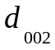=0,336 нм. Вихідні ВНТ-1 мають діаметр від 50 нм до 500 нм, =0,335 нм. Для просочення нанокарбону використовувалися водні розчині ацетата кобальту 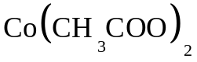 та ацетата нікелю 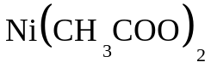 з концентрацією солі (80% мас) Просочування відбувалося при температурі 350 К протягом 48 годин. Відновлення порошків нанокарбон – ацетат металу до стану нанокарбон−метал проводилось в струмені водню при 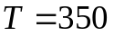 °С протягом 15 годин.
На рис. 2.1 наведено фрагменти дифрактограм, отриманих у фільтрованому 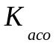 випромінюванні (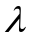=0,17902 нм) для зразків нанографіту та ВНТ-1, модифікованих кобальтом (рис. 2.1а) та нікелем (рис. 2.1б).
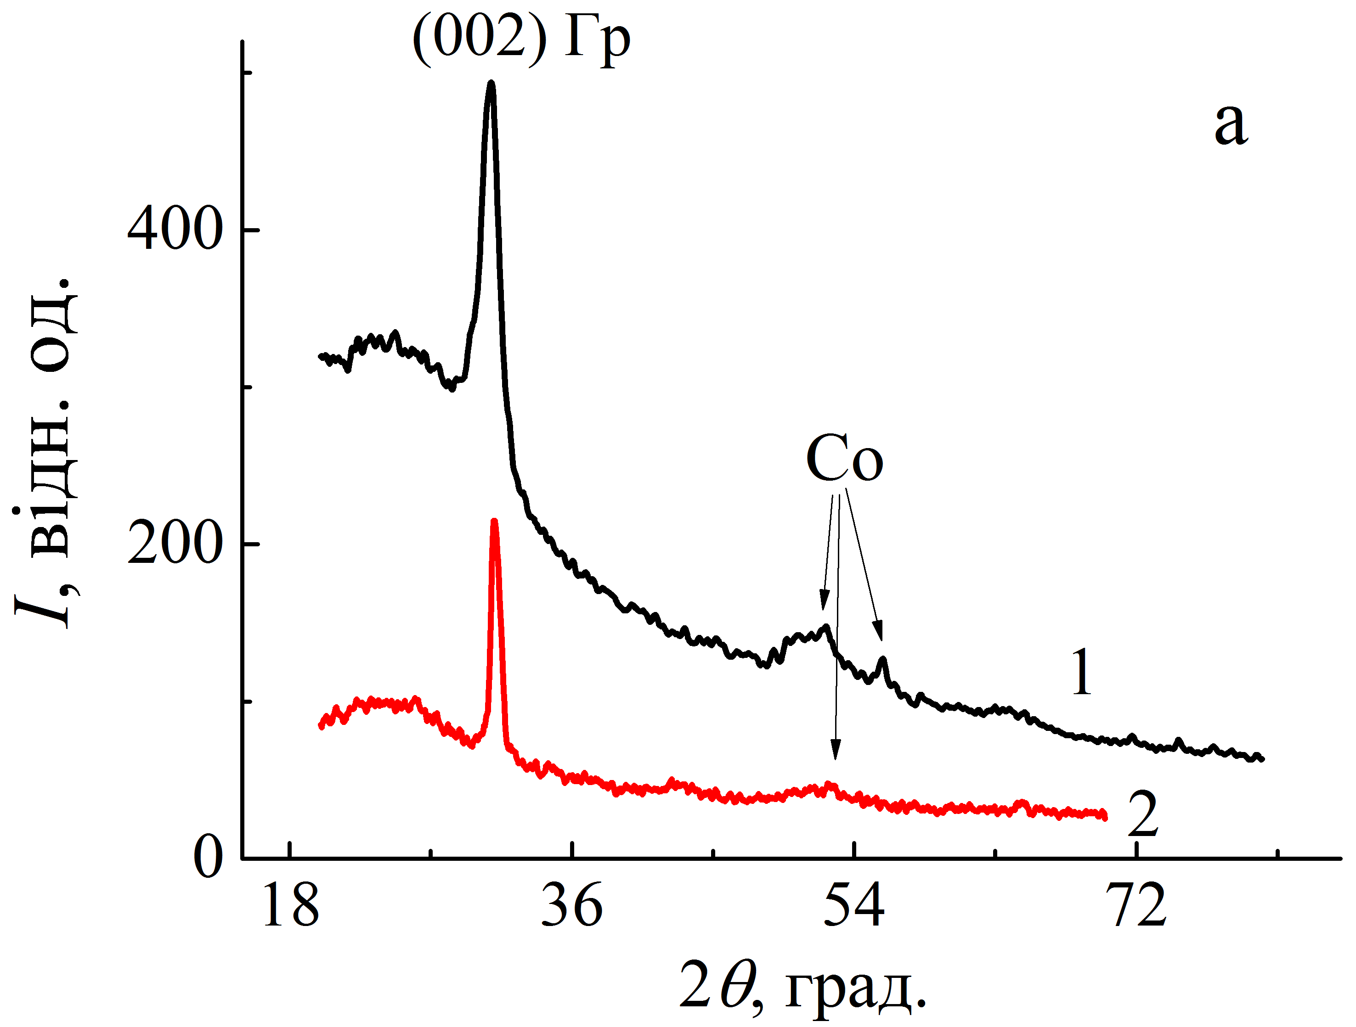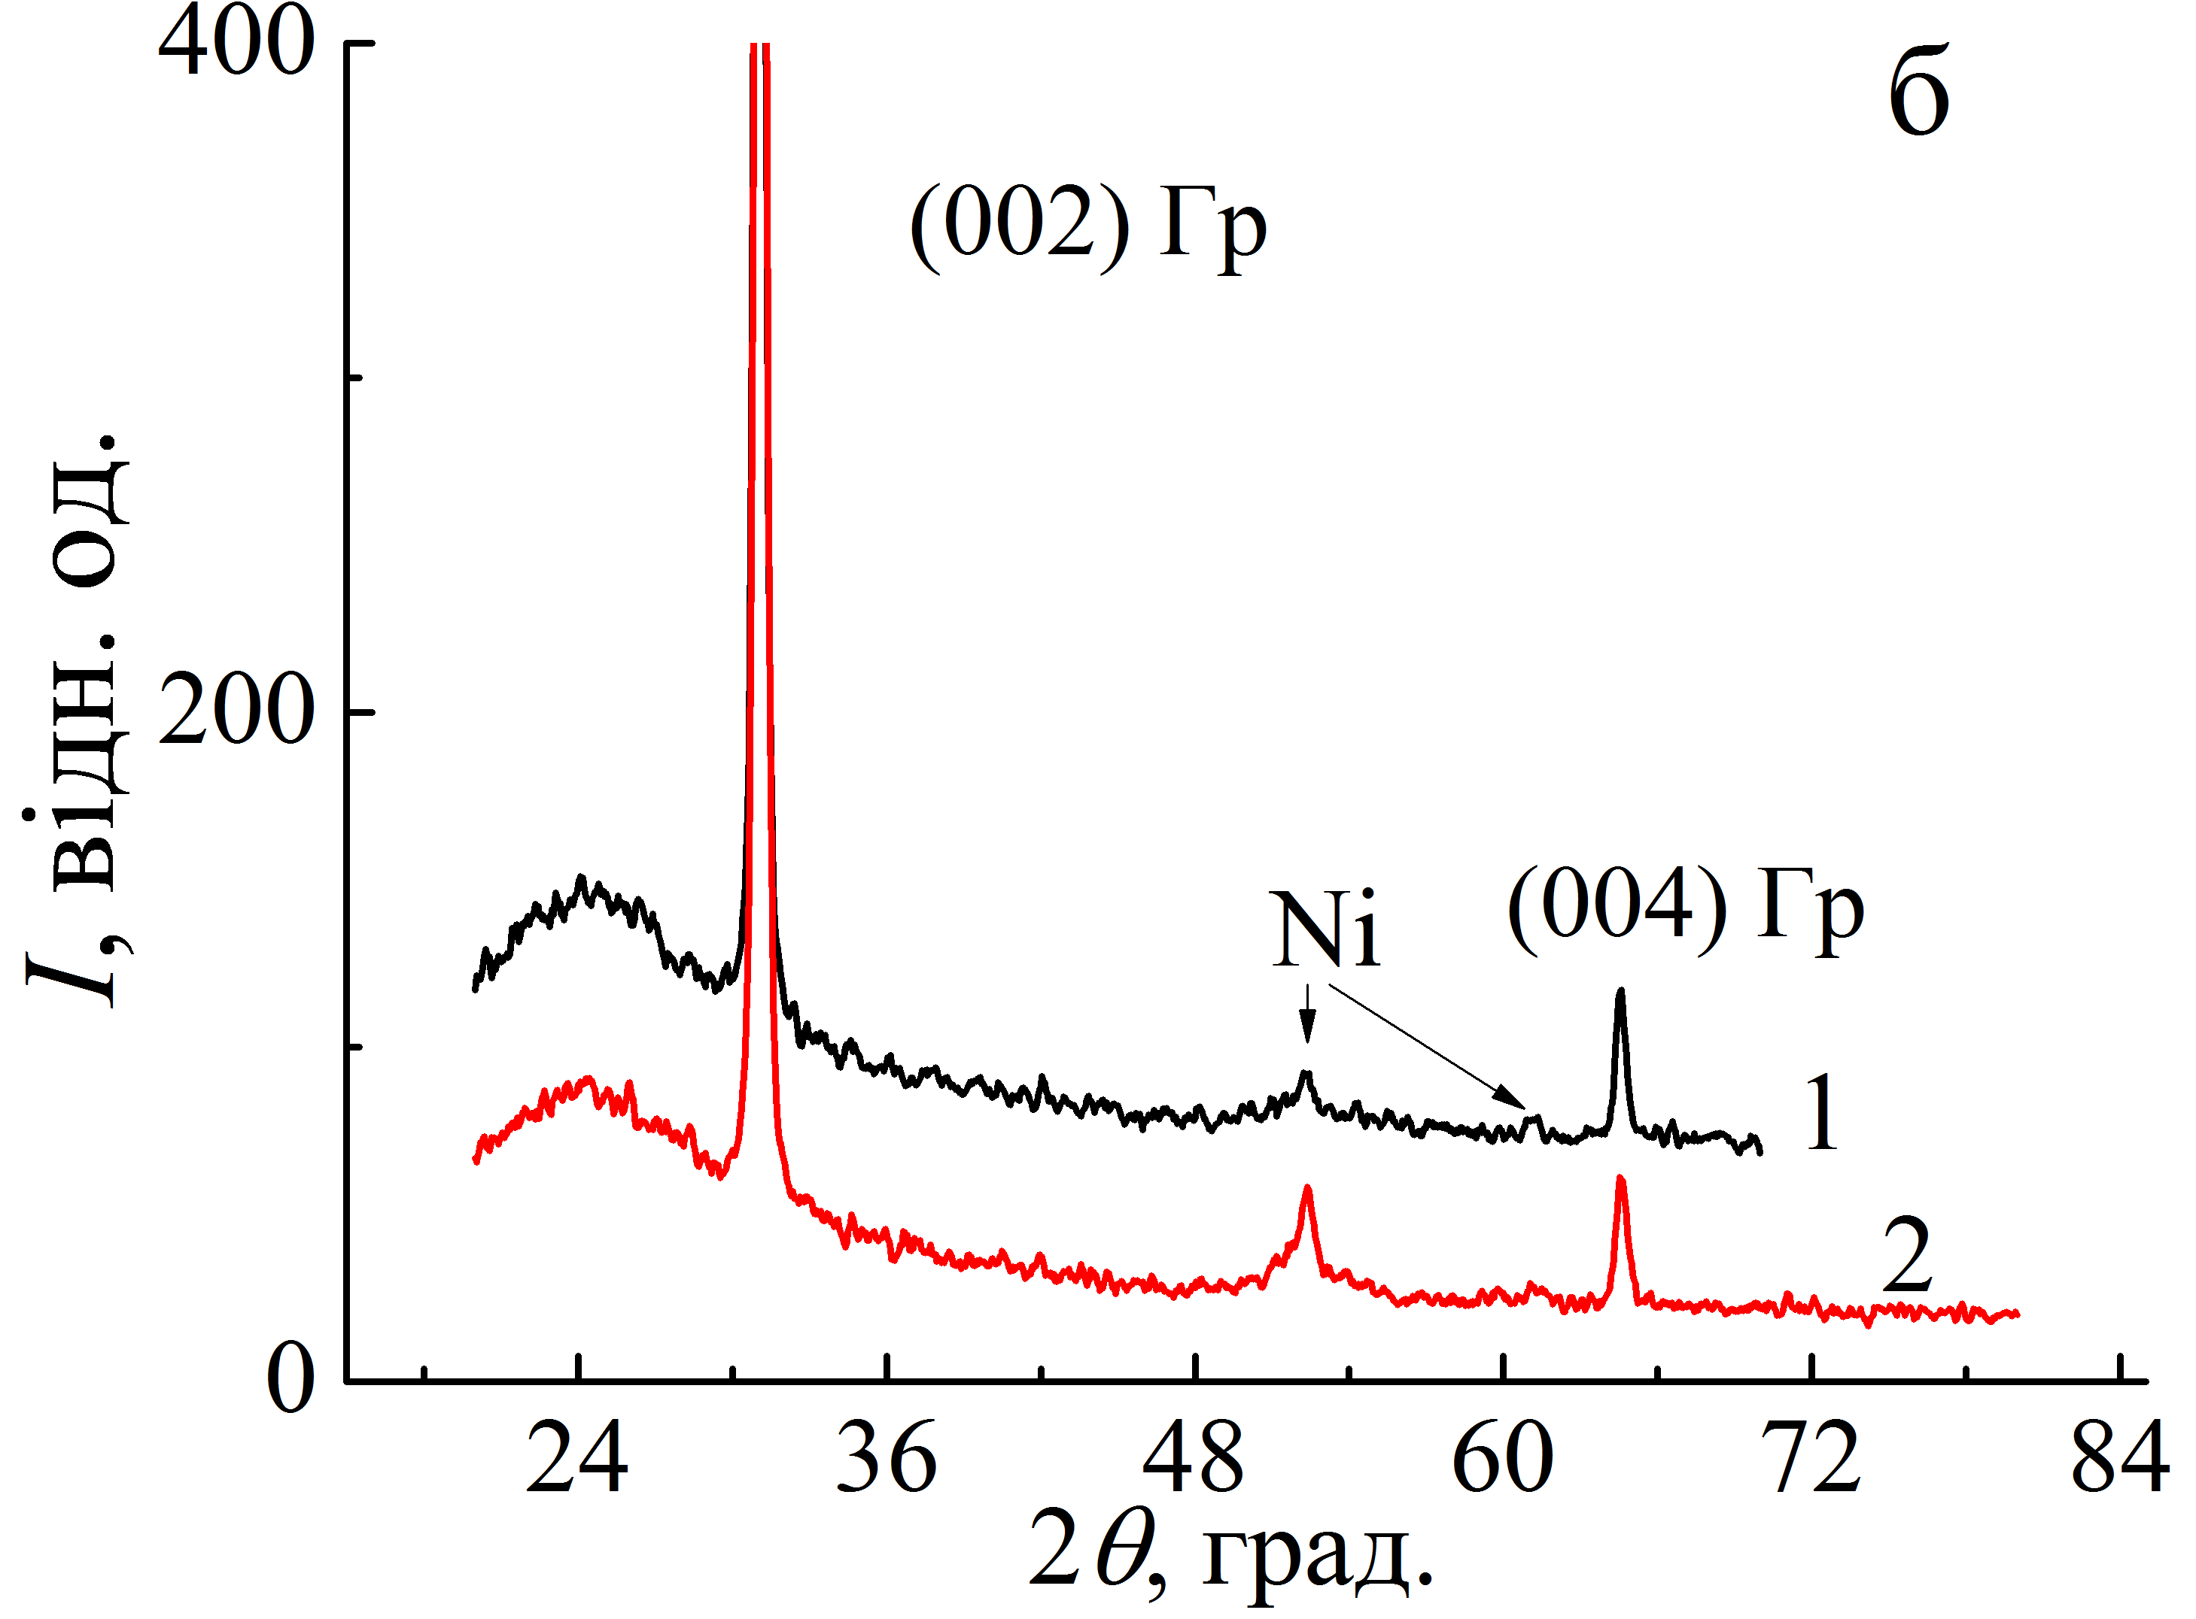
Рисунок 2.1 – фрагменти дифрактограм для зразків нанографіту та ВНТ-1, модифікованих кобальтом (а) та нікелем (б)
Як випливає з рис. 2.1, дифрактограми модифікованого карбону крім смуг, що відповідають відбиттям від графітових площин, містять рефлекси, що відповідають відбиттям від модифікуючого металу. Результати розшифровки дифрактограм наведено в таблиці 2.1.
З таблиці 2.1 видно, що для всіх нанокарбонових структур ідентифікуються 002−графітові лінії, що відповідають величині міжплощинної відстані = 0,335нм для нанографіту та = 0,336нм для ВНТ-1.
Таблиця 2.1 − Розшифровка дифрактограм для зразків нанокарбону, декорованого наночастинками кобальту та нікелю
 | Нанографіт |  |  | ВНТ-1
N | 2θ, град. | Відн. інтен. |  | 2θ, град. | Відн. інтен. | Ідентифікація ліній
Декорування наночастинками кобальту
1. | 31,09  = 0,335 | висока | 30,91  = 0,336 |  | висока | Гр (002)
2. | 41,41 | низька | 41,33 |  | низька | СоО (100) - Со -гексагональний
3. | 43,17 | низька | 43,17 |  | низька | Со₃О₄
4. |  |  | 49,1 |  | низька | Со (100)-гексагональний
5. | 52,43 | Середня | 52,23 |  | Середня | Со (111)-гексагональний
6. | - |  | 55,80 |  | Середня | Со (101)-гексагональний
7. | - |  | 60,90 |  | низька | Со (200) -гексагональний
8. | - |  | 74,71 |  | низька | Со (102)-гексагональний
Декорування наночастинками нікелю
1. | 31,05  = 0,335 | висока | 30,99  = 0,336 |  | висока | Гр (002)
2. | 52,37 | середня | 52,37 |  | середня | Ni (111)
3. | 61,17 | низька | 61,06 |  | низька | Ni (200)
4. | 64,62 | середня | 64,55 |  | середня | Гр (004)

В зразку нанокарбону, декорованого кобальтом, ідентифікуються лінії середньої та низької інтенсивності, що відповідають гексагональному кобальту.
Невисока інтенсивність та значне уширення даних ліній, очевидно, пов’язані з малими розмірами областей когерентного розсіювання, тобто, з малими розмірами частинок кобальту. Крім того, на дифрактограмах для нанокарбону, модифікованого кобальтом, також присутні лінії малої інтенсивності, що відповідають оксиду кобальта 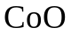 та шпінелі 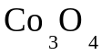. На відміну від нанокарбону, модифікованого кобальтом, на дифрактограмах для нанокарбону, модифікованого нікелем, присутні крім графітових смуг відбиття середньої та низької інтенсивності, які відповідають тільки чистому нікелю.
На рис. 2.2 наведено електронно-мікроскопічні зображення декорованих кобальтом ВНТ-1 в режимі електронної мікродифракції, а в таблиці 2.2 подано результати розрахунків міжплощинної відстані за результатами електронної мікродифракції. Як випливає з таблиці 2.2, за даними мікродифракції в зразку декорованих ВНТ-1 ідентифікуються фази гексагонального кобальту та оксидів кобальту ( та ), причому, присутність кілець вказує на мікродисперсний характер даних фаз.
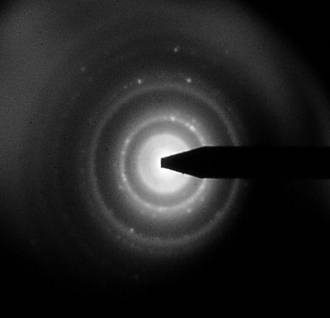
Рисунок 2.2 − Електронно-мікроскопічне зображення декорованих ВНТ-1 в режимі електронної мікро дифракції
Таблиця 2.2 − Значення міжплощинної відстані для графіту, кобальту та оксидів кобальту, визначені з даних електронної мікродифракції для декорованих ВНТ-1
Графіт |  | Со P64/mmc |  | СоО
Інд. площ | 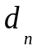, нм | Інд. площ | , нм | Інд. площ | , нм | Інд. площ | , нм
(002)  (100)  (101)  (004)  (110)  (112)  (006)  (202)  (114)  (116)  (211) | 3,42  2,12  2,04  1,71  1,30  1,16  1,14  1,02  1,00  0,84  0,80 | 100  111  101  200  102  110  201 | 2,16  2,04  1,92  1,77  1,48  1,25  1,07 | 111  200  220  311  222 | 2,26  2,13  1,51  1,29  1,23 | 2,85  2,44  2,33  2,02  1,65  1,56  1,43  1,28  1,23  1,17  1,08 | 002  113  222  004  224  115  004  126  335  444  246

Одним з дієвих методів контролю вмісту металу в НВМ є запропонований нами метод термо-магнітометрії [], який дозволяє за вимірами температурної залежності відносної магнітної сприйнятливості НВМ визначити присутність в ньому магнітного металу.
Для визначення стану магнітного металу в карбоновому НСМ були проведені дослідження температурної залежності магнітної сприйнятливості зразків декорованих кобальтом ВНТ-1 в інтервалі температур від 300 К до 850 К стандартним методом Фарадея, який полягає в зміні сили, що діє на зразок зі сторони неоднорідного магнітного поля: 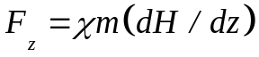 де 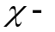 магнітна сприйнятливість, 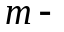 маса зразка, 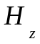 – напруженість магнітного поля у напрямку . Результати досліджень наведено на рис. 2.3. Для порівняння на цьому рисунку також наведена залежність 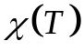 для вихідних для декорування ВНТ-1.
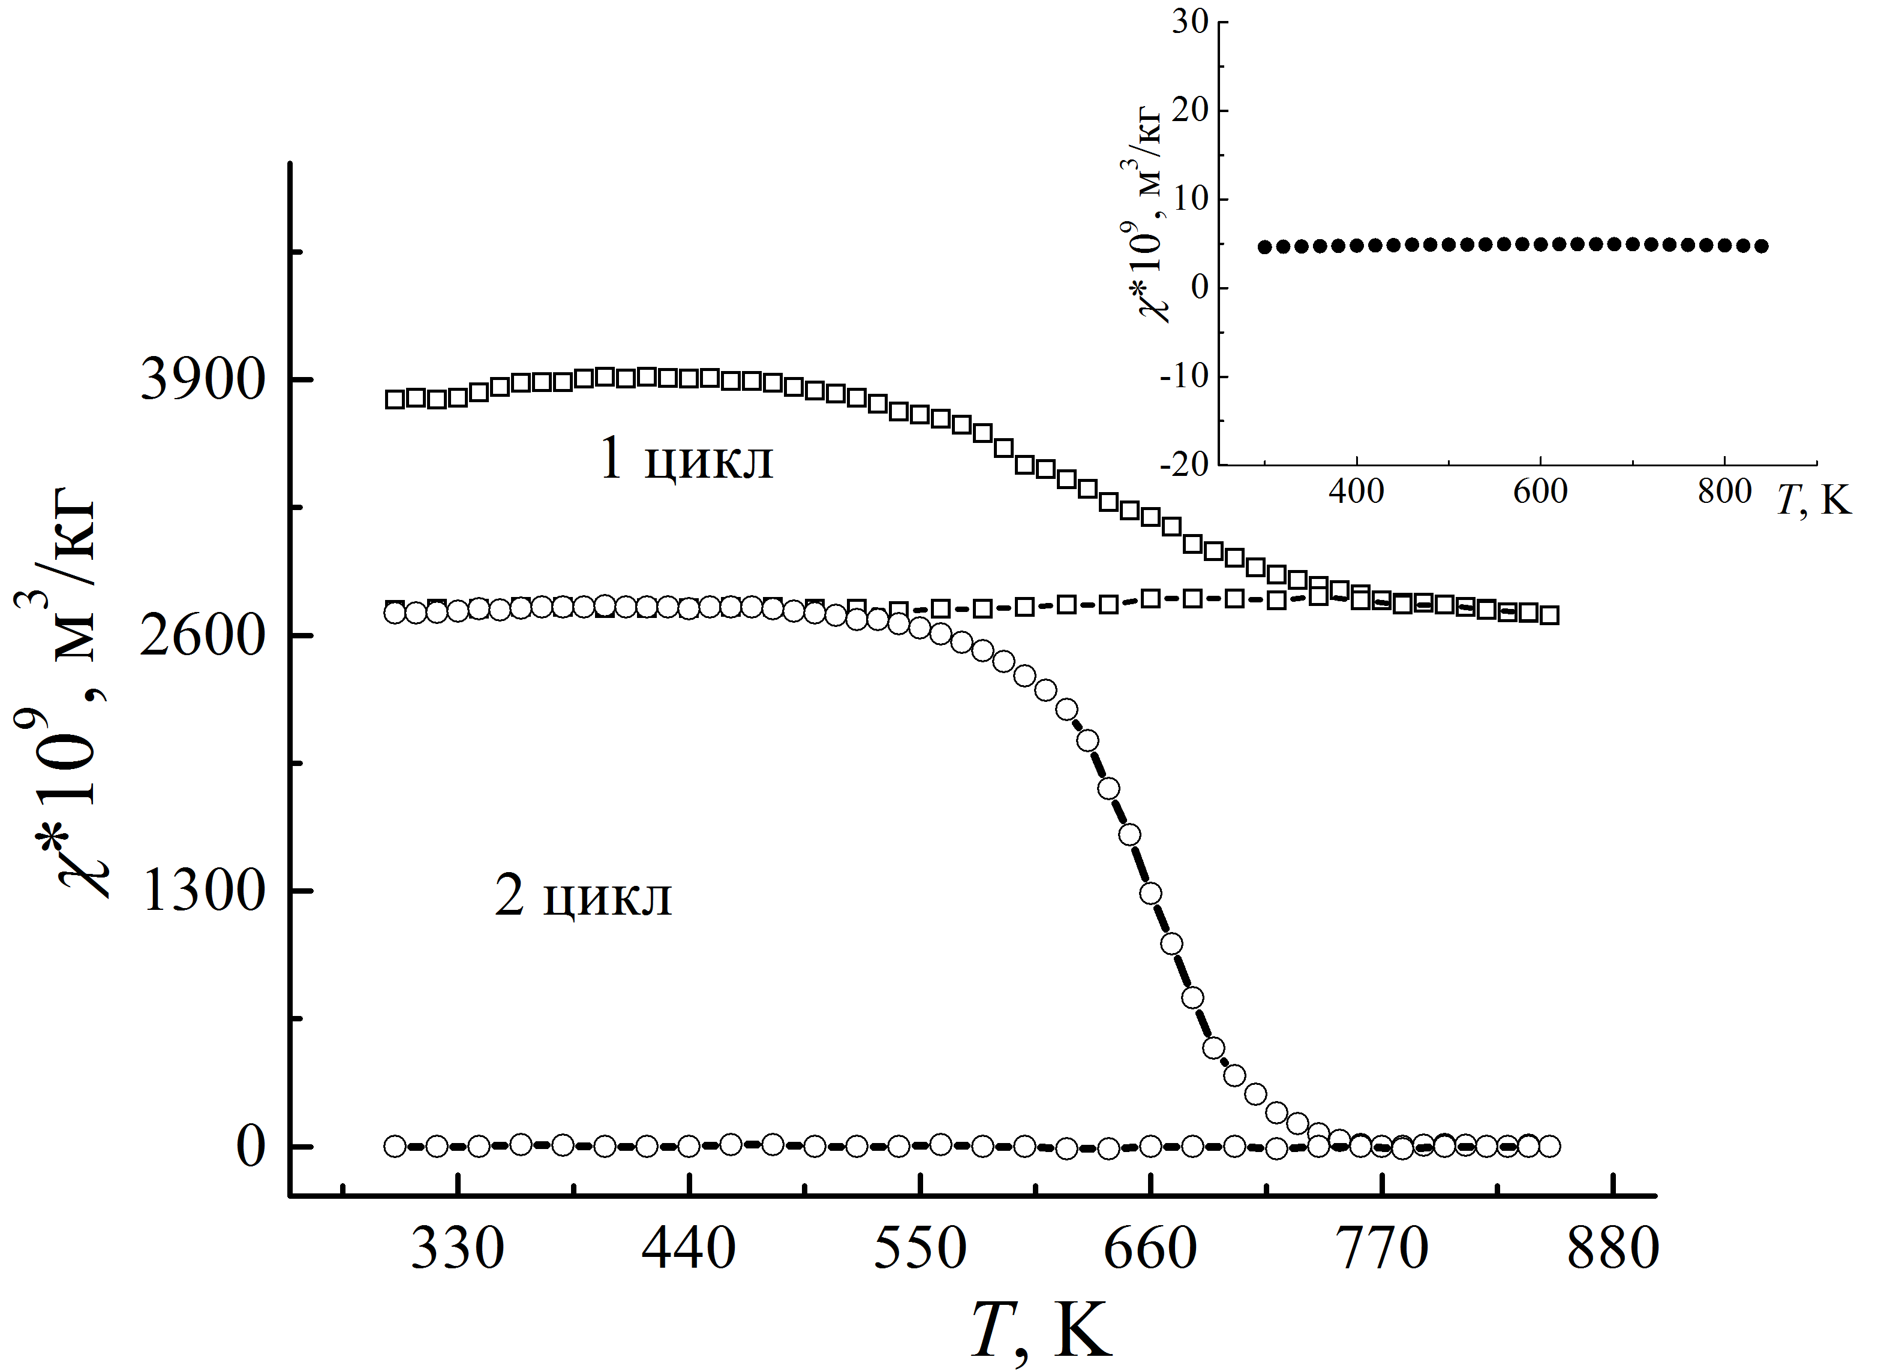
Рисунок 2.3 − Залежність для зразка ВНТ-1, декорованих нанорозмірним кобальтом, вставка − залежність для вихідних ВНТ
З рис. 2.3 видно, що у вихідних ВНТ-1 магнітна компонента відсутня, про що свідчить практично нульове значення магнітної сприйнятливості та її незалежність від температури. Декорування ВНТ-1 приводить до різкого, більше, ніж на три порядки, зростання величини магнітної сприйнятливості, причому, вигляд її температурної залежності непрямо вказує на характер розподілу частинок металу. Для кобальту температура Кюрі складає 1121 К, тобто знаходиться вище найбільшої температури вимірювання 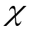 в даному експерименті. Таким чином, в інтервалі температур, де проводяться дослідження, магнітна сприйнятливість кобальту не повинна суттєво залежати від температури. Якщо спостерігається інтенсивне окислення кобальту при нагріванні в повітрі та утворення оксиду кобальту, то, відповідно, магнітна сприйнятливість при цьому буде зменшуватись. Окислення кобальту та утворення оксидної плівки відбувається на поверхні частинок кобальту. Тобто, зменшення величини магнітної сприйнятливості за рахунок зростання частки оксиду кобальту, який утворюється на поверхні частинок кобальту, буде відбуватися тим швидше, чим меншими є розміри частинок кобальту, і, відповідно, більшим є відношення площі поверхні частинок кобальту до їх об’єму. При першому циклі нагрівання спостерігається певне зменшення величини магнітної сприйнятливості, що вказує на процес окислення частинок кобальту невеликого розміру. Проте магнітна сприйнятливість не зменшується до нуля, оскільки в першому циклі окислюються, в основному, частинки кобальту, які розміщені на поверхні ВНТ, а процес окислення частинок кобальту, які знаходяться в міжшаровому просторі, є ускладненим. Різке зменшення величини спостерігається після другого циклу відпалу, що свідчить про повне окислення всіх частинок кобальту, які розміщені як на поверхні ВНТ, так і в їх міжплощинному просторі.

2.4 Основні результати розділу 2
- Експериментально показано, що темнові вольт-амперні характеристики КСЕ практично не змінюються внаслідок інтенсивного освітлення. Встановлено, що особливості кінетики струму короткого замикання (закон зміни, залежності абсолютних змін від тривалості інтенсивного освітлення та характерного часу від температури) співпадають з відомими закономірностями перебудови дефектних комплексів, що містять міжвузольне залізо та заміщуючий атом бору. Таким чином, струм короткого замикання може слугувати індикатором дисоціації та відновлення даного комплексу.
- Запропоновані методи та розроблені схеми хімічної модифікації нанокарбонового компоненту в залежності від його структури і морфології поверхні, які дозволяють отримати нанорозмірний метал на поверхні та у міжшаровому просторі карбонового НСМ, а також отримати на поверхні карбонового НСМ функціональні комплекси, що містять катіони металу.
- Методами рентгенівської дифракції, електронної мікродифракції та магнітної термометрії досліджено структурно-фазовий склад і характер розподілу нанорозмірного металу в карбоновому НСМ.
- Показано, що при хімічній модифікації ВНТ кобальтмісткими комплексами на поверхні нанокарбону утворюються функціональні комплекси з іонами кобальту. Декорування карбонового НСМ наночастинками перехідних металів методом осадження з водносольового розчину приводить до утворення наночастинок металу (кобальт та нікель) на поверхні частинок нанокарбону та частково в міжшаровому просторі. Модифікування багатостінних ВНТ методом двоступеневого інтеркалювання приводить до введення атомно-розподіленого металу в міжплощинний простір нанокарбону з утворенням інтеркальованої сполуки. При цьому спостерігається часткова руйнація структури частинок нанокарбону.

ВИСНОВКИ
- Відповідно до розробленої з врахуванням реальних рельчин параметрів матеріалу та рекомбінаційних центрів розрахункової моделі кремнієвої n+-p-p+ структури проведено моделювання більше 40 тис. вольт-амперних характеристик систем з різною товщиною бази (150÷240 мкм) та ступенем її легування (10¹⁵÷10¹⁷ см⁻³) бази при варіації концентрації домішкового заліза в інтервалі 10¹⁰÷10¹³ см⁻³ для температурного діапазону 290÷340 К, а також які враховують можливість перебування домішкових атомів заліза у міжвузольному стані та у складі пари FeB.
- Експериментально показано, що особливості кінетики струму короткого замикання (закон зміни, залежності абсолютних змін від тривалості інтенсивного освітлення та характерного часу від температури) співпадають з відомими закономірностями перебудови дефектних комплексів, що містять міжвузольне залізо та заміщуючий атом бору. Таким чином, струм короткого замикання може слугувати індикатором дисоціації та відновлення даного комплексу.

ПЕРЕЛІК ДЖЕРЕЛ ПОСИЛАНня

Numerical simulations of multilevel impurity photovoltaic effect in the sulfur doped crystalline silicon / E.T. Hu, G.Q. Yue, R.J. Zhang et al. // Renewable Energy. – 2015. – Vol. 77. – P. 442–446.
Мodeling the effect of 1 MeV electron irradiation on the performance of n+-p-p+ silicon space solar cells / A. Hamache, N. Sengouga, A. Meftah, M. Henin // Radiat. Phys. Chem. – 2016. – Vol. 123. – P. 103–108.
Azzouzi G. Improving silicon solar cell efficiency by using the impurity photovoltaic effect / G. Azzouzi, W. Tazibt // Energy Procedia. – 2013. – Vol. 41. – P. 40–49.
Passler R. Dispersion-related description of temperature dependencies of band gaps in semiconductors / R. Passler // Phys. Rev. B. – 2002. – Vol. 66. – P. 085201.
Yan D. Empirical determination of the energy band gap narrowing in p+ silicon heavily doped with boron / D. Yan, A. Cuevas // Phys. Rev. B. – 2014. – Vol. 116. – P. 194505.
Green M. A. Intrinsic concentration, effective densities of states, and effective mass in silicon / M.A. Green // J. Appl. Phys.. – 1990. – Vol. 67. – P. 2944-2954.
Couderc R. Reassessment of the intrinsic carrier density temperature dependence in crystalline silicon / R. Couderc, M. Amara, M. Lemiti // J. Appl. Phys. – 2014. – Vol. 115. – P. 093705.
Klaassen D.B.M. A unified mobility model for device simulation - I. Model equations and concentration dependence / D.B.M. Klaassen // Solid-State Electron. – 1992. – Vol. 35. – P. 953-959
O'Mara W.C. Handbook of semiconductor silicon technology / W.C. O'Mara, R.B. Herring, L.P. Hant. – New Jersey, USA: Noyes Publications, 1990. – 795 р.
Assessment and parameterisation of Coulomb-enhanced Auger recombination coefficients in lowly injected crystalline silicon / P.P. Altermatt, J. Schmidt, G. Heiser, A.G. Aberle // J. Appl. Phys. – 1997. – Vol. 82. – P. 4938–4944.
Nguyen H.T. Temperature dependence of the radiative recombination coefficient in crystalline silicon from spectral photoluminescence / H.T. Nguyen, S.C. Baker-Finch, D. Macdonald // Appl. Phys. Lett. – 2014. – Vol. 104. – P. 112105.
Rein S. Electronic properties of interstitial iron and iron-boron pairs determined by means of advanced lifetime spectroscopy / S. Rein, S.W. Glunz // J. Appl. Phys. – 2005. – Vol. 98. – P. 113711.
Temperature dependence of the iron donor level in silicon at device processing temperatures / H. Kohno, H. Hieslmair, A.A. Istratov, E.R. Weber // Appl. Phys. Lett. – 2000. – Vol. 76. – P. 2734-2736.
Rougieux F.E. Determining the charge states and capture mechanisms of defects in silicon through accurate recombination analyses: A review / F.E.Rougieux, C. Sun, D. Macdonald // Solar Energy Materials and Solar Cells. – 2018. – Vol. 187. – P. 263-272.
Comparison of iron-related recombination centers in boron, gallium, and indium doped silicon analyzed by defect parameter contour mapping / T.U. Naеrland, S. Bernardini, N. Stoddard et al. // Energy Procedia. – 2017. – Vol. 124. – P. 138-145.
Recombination-enhanced Fe atom jump between the first and the second neighbor site of Fe-acceptor pair in Si / S. Sakauchi, M. Suezawa, K. Sumino, H. Nakashima // J. Appl. Phys. – 1996. – Vol. 80. – P. 6198-6203.
Istratov A.A. Iron and its complexes in silicon / A.A. Istratov, H. Hieslmair, E.R. Weber // Applied Physics A: Materials Science & Processing. – 1999. – Vol. 69. – P. 13-44.
The effect of oxide precipitates on minority carrier lifetime in p-type silicon / J.D. Murphy, K. Bothe, M. Olmo et al. // J. Appl. Phys. – 2011. – Vol. 110. – P. 053713.
Wijaranakula W. The reaction kinetics of iron-boron pair formation and dissociation in p-type silicon / W. Wijaranakula // J. Etectrochem. Soc. – 1993. – Vol. 140. – P. 275-281.
Burgelman M. Modelling polycrystalline semiconductor solar cells / M. Burgelman, P. Nollet, S. Degrave // Thin Solid Films. – 2000. – Vol. 361-362. – P. 527-532.
Study of the reverse saturation current and series resistance of p-p-n perovskite solar cells using the single and double-diode models / M.A. Cappelletti, G.A. Casas, A.P. Cedola et al. // Superlattices Microstruct.. – 2018. – Vol. 123. – P. 338-348.
Simulation of high efficiency CIGS solar cells with SCAPS-1D software / M. Mostefaoui, H. Mazari, S. Khelifi et al. // Energy Procedia. – 2015. – Vol. 74. – P. 736-744.
Zhao B. Numerical simulation of the impurity photovoltaic effect in silicon solar cells doped with thallium / B. Zhao, J. Zhou, Y. Chen // Physica B: Condensed Matter. – 2010. – Vol. 405. – P. 3834-3837.
Sinke W.C. Development of photovoltaic technologies for global impact / W.C. Sinke // Renewable Energy. – 2019. – Vol. 138. – P. 911-914.
Schmidt J. Effect of dissociation of iron-boron pairs in crystalline silicon on solar cell properties / J. Schmidt // Progress in Photovoltaics: Research and Applications. – 2005. – Vol. 13. – P. 325-331.
Macdonald D. Measuring dopant concentrations in compensated p-type crystalline silicon via iron-acceptor pairing / D. Macdonald, A. Cuevas, L.J. Geerligs // Appl. Phys. Lett. – 2008. – Vol. 92. – P. 202119.
Geerligs L.J. Dynamics of light-induced FeB pair dissociation in crystalline silicon / L.J. Geerligs, D. Macdonald // Appl. Phys. Lett.. – 2004. – Vol. 85. – P. 5227-5229.
Breitenstein O. Understanding the current-voltage characteristics of industrial crystalline silicon solar cells by considering inhomogeneous current distributions / O. Breitenstein // Opto-Electronics Review – 2013. – Vol. 21. – P. 259-282.
Dynamics of iron-acceptor-pair formation in co-doped silicon / T. Bartel, F. Gibaja, O. Graf et al. // Appl. Phys. Lett. – 2013. – Vol. 103 – P. 202109.
Magnetometric studies of catalyst refuses in nanocarbon materials / I.V. Ovsienko, L.Yu. Matzuy, M.I. Zakharenko et al. // Nanoscale Res Lett. – 2008. – Vol. 3. – P. 60–64.

